

Hellenic S.N.C.
(business plan)

(στα πλαίσια του μαθήματος
επιχειρηματικότητα & καινοτομία)

%
Βασιλείου Βαγγέλης (883)
Ζιγκόλης Χρήστος (897)
Κρητικός Απόστολος (914)
Σκαλιστής Στέφανος (1024)
%

Περιεχόμενα

Εισαγωγή

Εισαγωγή

Στα πλαίσια του μαθήματος «Επιχειρηματικότητα και Καινοτομία» αναλάβαμε να παρουσιάσουμε ένα τριετές επιχειρηματικό πλάνο δράσης της εικονικής εταιρίας που έχουμε δημιουργήσει και βασίζεται σε πραγματικά δεδομένα. Προσπαθώντας λοιπόν να συσχετίσουμε με επιτυχία τα δύο αυτά ζητούμενα του μαθήματος, σκεφτήκαμε την ίδρυση μιας ομόρρυθμης εταιρίας με σκοπό την παροχή ενοποιημένων υπηρεσιών διαδικτύου, τομέας αρκετά νέος και κερδοφόρος.

Παρόλο που στον ελληνικό χώρο δραστηριοποιούνται αρκετές εταιρίες παροχής υπηρεσιών Internet, εξειδικεύονται στην πλειονότητά τους σε συγκεκριμένους τομείς. Αυτό έχει ως αποτέλεσμα σε περίπτωση ανάγκης για συνδυασμό τέτοιων υπηρεσιών, οι ενδιαφερόμενοι να στρέφονται προς πολλούς φορείς διαδικασία που μπορεί να αποβεί περίπλοκη, δαπανηρή και αρκετές φορές, τελικά, μη λειτουργική. Μια προφανής λύση θα ήταν η ενοποίηση υπηρεσιών και η παροχή τους από έναν φορέα.

Επωνυμία Επιχείρησης

Η εταιρία μας ονομάζεται Hellenic S.N.C. Πρόκειται για τα αρχικά των λέξεων Social Network Community.

Μία social networking υπηρεσία επιτρέπει σε χρήστες να δημιουργούν το δικό τους προφίλ. Οι χρήστες μπορούν να κρατάνε στο χώρο τους προσωπικά δεδομένα, όπως εικόνες, video και άλλα τα οποία αφορούν τους ίδιους. Μπορούν ακόμα, να ανταλλάζουν τα δεδομένα αυτά μεταξύ τους δημιουργώντας έτσι ένα δίκτυο κοινότητας με περισσότερες λειτουργίες από ότι την απλή ανταλλαγή μηνυμάτων (forums).

Υπηρεσίες

- Αρχικό πακέτο χώρου
- Αρχικό πακέτο email
- Αρχικό πακέτο sub-domain
- Προσωπική Ιστοσελίδα (δημιουργία)
- Προσωπική Ιστοσελίδα (φιλοξενία)
- Προσωπικό Ιστολόγιο (δημιουργία)
- Προσωπικό Ιστολόγιο (φιλοξενία)
- Επέκταση χώρου email
- Επέκταση χώρου (5 ΜΒ)
- Επέκταση χώρου (25 ΜΒ)
- Επέκταση χώρου (50 ΜΒ)
- Επέκταση χώρου (100 ΜΒ)
- Παροχή domain name gr
- Παροχή domain name eu
- Παροχή διαφήμισης
- Καταχώρηση διαφήμισης

Έδρα της Επιχείρησης

Η έδρα της Hellenic S.N.C. βρίσκεται στην διεύθυνση Μάρκου Μπότσαρη 43, περιοχή Μπότσαρη, Θεσσαλονίκη.

Η επιλογή αυτή έγινε κυρίως γιατί στην εταιρία μας δεν υπάρχει ανάγκη υποστήριξης face to face και άρα δεν απαιτείται συντήρηση γραφείων ή καταστήματος αφού προσφέρουμε αποκλειστικά και μόνο υπηρεσίες από απόσταση. Κάνοντας χρήση δικού μας χώρου μειώνουμε το κόστος επειδή δεν επιβαρυνόμαστε από ενοικιοστάσιο και τα παρελκόμενα. Ταυτόχρονα αυτή μας η επιλογή δεν δημιουργεί κανενός είδους πρόβλημα αφού ο χώρος χρησιμοποιείται για φιλοξενία του εξοπλισμού της επιχείρησης και μόνο.

Κεφάλαιο

Η επιχείρηση ξεκινά της δραστηριότητές της με αρχικό κεφάλαιο 14.000€.

Σύμφωνα με το πρόγραμμα επιχορήγησης νέων ελεύθερων επαγγελματιών (Ν.Ε.Ε.) του έτους 2006 στα πλαίσια του τρίτου κοινοτικού πλαισίου στήριξης δικαιούμαστε επιχορήγηση 9.000€ από τον ΟΑΕΔ.

Επομένως τα υπόλοιπα 5.000€ καλύπτονται από τους συμβαλλόμενους.

Ανταγωνιστές

Εξωτερικό

- MySpace: Ίσως ο μοναδικός τόπος που πραγματικά προσφέρει social networking υπηρεσίες στο σύνολό τους. Ανήκει στην Microsoft.
- YouTube: Η πρώτη video community, δηλαδή ένας τόπος στον οποίο οι χρήστες μπορούν να ανεβάζουν video τα οποία κατηγοριοποιούν με κάποιες λέξεις κλειδιά (tags) ώστε να μπορούν οι επισκέπτες να τα ανακαλύψουν αργότερα.
- Flickr: Ουσιαστικά αποτελεί ένα δεύτερο YouTube αλλά για φωτογραφικό υλικό.
- Del.ici.ous: Αποτελεί έναν τόπο στον οποίο ο χρήστης μπορεί να καταχωρεί ηλεκτρονικά τα bookmarks του για να μην χρειάζεται να τα ανακαλύπτει ξανά μετά από πιθανή απώλειά τους (π.χ λόγω αλλαγής browser). Δεν αποτελεί ακριβώς ανταγωνιστή εφόσον δεν προσφέρουμε μια τέτοια υπηρεσία αλλά αναφέρεται σε περίπτωση μελλοντικής επέκτασής μας ως προς τον χώρο αυτό.

Εσωτερικό

01hosting.gr / Hellas Sites / Hoster.gr: Αποτελούν όλες τόπους που προσφέρουν hosting υπηρεσίες, δηλαδή φιλοξενία των ιστοσελίδων των χρηστών. Αν και υλοποιούν μόνον ένα μικρό μέρος των υπηρεσιών που προσφέρουμε εμείς αποτελούν εγχώριους ανταγωνιστές και για αυτό τις αναφέρουμε.

Ανθρώπινο δυναμικό

Η επιχείρηση δεν απαιτεί πολλούς υπαλλήλους επειδή οι υπηρεσίες που προσφέρει είναι πρωτοτυποποιημένες σε μεγάλο βαθμό. Αυτό περιορίζει τις ανάγκες της εταιρίας σε απλή διαχείριση του δικτύου, θέματα αντιγράφων ασφαλείας και προστασίας δεδομένων, συντήρησης τεχνολογικού εξοπλισμού και γενικότερα εργασιών που δεν απαιτούν δαπάνη πολλών ανθρωποωρών ανά ημέρα.
Έτσι το αρχικό ανθρώπινο δυναμικό περιορίζεται στους ιδρυτές της ίδιας της επιχείρησης (τέσσερις σε αριθμό) χωρίς να διαβλέπεται ανάγκη επέκτασης βραχυπρόθεσμα. Ο αρχικός μισθός ανέρχεται στα 1000€ / άτομο ενώ προβλέπεται αύξησή του στα επόμενα έτη (σε 1500€).

Χαρακτηριστικά της αγοράς

Ο κλάδος μέσα στον οποίο αναπτυσσόμαστε είναι νέος και συνεπώς μη κορεσμένος. Επίσης βοηθά πολύ η έξαρση χρήσης υπηρεσιών social networking και διαδικτύου γενικότερα που συμβαίνει αυτήν την περίοδο παγκοσμίως αλλά και στην Ελλάδα σε μεγαλύτερο βαθμό.
Υπάρχουν βέβαια κάποιες επιχειρήσεις στην αγορά που προσφέρουν υποσύνολο των υπηρεσιών που εμείς προσφέρουμε. Αυτό, σε συνδυασμό με την μικρή εμπειρία του κοινού όσον αφορά τη χρήση διαδικτυακών υπηρεσιών, μας δίνει πλεονέκτημα αφού εμείς προσεγγίζουμε τους υποψήφιους πελάτες προσφέροντάς τους πακέτα υπηρεσιών.

S.W.O.T. Analysis

Η S.W.O.T. Analysis (Strengths Weaknesses Opportunities Threats) είναι η μέθοδος που αξιοποιούν οι μάνατζερ προκειμένου να αξιολογήσουν το εσωτερικό και εξωτερικό περιβάλλον της επιχείρησης.

Το εσωτερικό περιβάλλον περιλαμβάνει τις δυνάμεις και τις αδυναμίες της επιχείρησης ενώ το εξωτερικό τους πιθανούς κινδύνους και ευκαιρίες της αγοράς ανάλογα με τον τομέα στον οποίο δραστηριοποιείται η επιχείρηση.

Εσωτερικό Περιβάλλον

ΔΥΝΑΜΕΙΣ | ΑΔΥΝΑΜΙΕΣ
1. Τεχνολογία αιχμής | 1. Έλλειψη φήμης και σταθερής πελατείας
2. Ενοποιημένες Υπηρεσίες | 2. Μη επαρκής ενημέρωση κοινού στις δικτυακές υπηρεσίες
3. Επεκτασιμότητα σε θέματα εξοπλισμού
4. Προσφορά πληθώρας υπηρεσιών
5. Έδρα στην Ελλάδα
6. Μη ανάγκη γραμματειακής υποστήριξης

Ανάλυση εσωτερικού περιβάλλοντος

ΔΥΝΑΜΕΙΣ

- Τεχνολογία αιχμής: Στον αρχικό σχεδιασμό της εταιρίας μας, λάβαμε σοβαρά υπόψη την τεχνολογική υποστήριξή της. Εξάλλου, το είδος των υπηρεσιών που προσφέρονται απαιτεί την τελευταία λέξη της τεχνολογίας και χρειάζεται αυτό, πρώτον για λόγους επιβίωσης της εταιρίας και δεύτερον για ικανοποιητική εξυπηρέτηση των πελατών της.
Οι τεχνολογικοί τομείς στους οποίους δώσαμε περισσότερη προσοχή είναι το υποστηρικτικό υλικό (hardware), το λογισμικό που χρησιμοποιούμε (software) και ο αποτελεσματικός συνδυασμός αυτών των δύο.

- Ενοποιημένες Υπηρεσίες: Ένα σημαντικό πλεονέκτημα που μας κάνει να ξεχωρίζουμε από τους ανταγωνιστές μας, είναι η προσφορά ενοποιημένων υπηρεσιών.
Το μεγαλύτερο μέρος των εταιριών – ανταγωνιστών μας, σε παγκόσμιο επίπεδο, προσφέρουν μέρος των υπηρεσιών αυτών. Αυτό έχει σαν αποτέλεσμα κάποιος χρήστης να χρειάζεται να είναι εγγεγραμμένος σε περισσότερες από μία εταιρία. Αντίθετα, η εταιρία μας, προσφέρει με έναν και μόνο λογαριασμό τις βασικότερες από τις υπηρεσίες αυτές. Το κοινό του εξωτερικού είναι σίγουρα έτοιμο για ένα τέτοιο εγχείρημα και πιστεύουμε ότι και το ελληνικό κοινό ακολουθεί πλέον με ικανοποιητικούς ρυθμούς. Χαρακτηριστικό παράδειγμα που στηρίζει αυτήν την άποψη είναι η έξαρση που παρατηρήθηκε στην ελληνική κοινότητα του διαδικτύου όταν εμφανίστηκε η μόδα των προσωπικών ιστολογίων (weblogs).

- Επεκτασιμότητα σε θέματα εξοπλισμού: Υπάρχει η δυνατότητα άμεσης αναβάθμισης του εξοπλισμού μας σε περίπτωση ανάγκης για υποστήριξη περισσότερων χρηστών. Επίσης αλλαγές που αφορούν λογισμικό δεν επηρεάζουν το περιεχόμενο των χρηστών μας. Αυτά τα χαρακτηριστικά είναι πολύ σημαντικά γιατί αφενός εξασφαλίζουν την εύκολη συντήρηση και κατ’ επέκταση την βιωσιμότητα της επιχείρησης και αφετέρου καλύπτουν τους πελάτες σε θέματα διαφάνειας.

- Προσφορά πληθώρας υπηρεσιών: Ένα άλλο χαρακτηριστικό της επιχείρησής μας είναι η πληθώρα πακέτων υπηρεσιών που είναι ικανά να καλύψουν διαφορετικές ανάγκες του κοινού. Με αυτό τον τρόπο είμαστε σε θέση να κεντρίσουμε το ενδιαφέρον πολλών ομάδων αγοραστικού κοινού (target groups).

- Έδρα στην Ελλάδα: Το γεγονός ότι οι εγκαταστάσεις (servers) της επιχείρησής μας είναι στον ελλαδικό χώρο κάνει εύκολη την προσέγγιση και τεχνική υποστήριξη (helpdesk) των Ελλήνων πελατών μας. Αυτό βέβαια θα μπορούσε να αποτελεί ταυτόχρονα και μειονέκτημα αν σκεφτεί κανείς ότι οι πελάτες του εξωτερικού μπορεί να είναι επιφυλακτικοί ως προς το να προτιμήσουν μια ελληνική εταιρία αυτού του τύπου. Ωστόσο όπως προαναφέραμε θεωρούμε τους χρήστες του εξωτερικού αρκετά εξοικειωμένους με ζητήματα που αφορούν εξυπηρέτηση από απόσταση, πληρωμή μέσω e-banking (Paypal) και λοιπά.

- Μη ανάγκη γραμματειακής υποστήριξης: Μία σημαντική λειτουργία μιας εταιρίας είναι η άμεση επικοινωνία με τον πελάτη.
Η Ελλάδα στερείται σε μεγάλο βαθμό αυτής της δυνατότητας λόγω της γραφειοκρατίας που εμφανίζεται σχεδόν σε όλες τις υπηρεσίες, δημόσιες και ιδιωτικές.
Μπορεί η γραμματειακή υποστήριξη να προσφέρει κάποιες ευκολίες, αλλά κοστίζει.
Στη δική μας εταιρία πιστεύουμε ότι η καλύτερη λύση ως προς την τεχνική υποστήριξη αλλά και την αποτελεσματική επικοινωνία με τον πελάτη, μπορεί να επιτευχθεί πολύ ευκολότερα με την χρήση υπηρεσιών διαδικτύου όπως είναι το ηλεκτρονικό ταχυδρομείο και forum. Φυσικά προσφέρεται και τηλεφωνική επικοινωνία.

ΑΔΥΝΑΜΙΕΣ

- Έλλειψη φήμης και σταθερής πελατείας: Επειδή είμαστε νέοι στον κλάδο, δεν έχουμε προηγούμενη φήμη που θα μας έδινε μια ώθηση στο ξεκίνημά μας. Αυτό ήταν κάτι φυσιολογικό αλλά και αναμενόμενο. Για την αντιμετώπισή του αλλά και την ταυτόχρονη ταχεία εισροή πελατών επενδύουμε μέρος του κεφαλαίου μας σε θέματα διαφήμισης. Παράλληλα με την παροχή αξιόπιστων υπηρεσιών προς τους πελάτες επιτυγχάνουμε διαφήμιση διά στόματος.

- Μη επαρκής ενημέρωση κοινού στις δικτυακές υπηρεσίες: Η εταιρία μας δραστηριοποιείται σε ένα κλάδο που στην Ελλάδα είναι σε εμβρυακή μορφή. Αυτό δημιουργεί προβλήματα εξοικείωσης του κοινού σε θέματα του διαδικτύου. Πρέπει να υπάρξει σωστή ενημέρωση και κίνητρα στο κοινό για να ξεφύγει από την προκατάληψη που έχει για τέτοιες τεχνολογίες και να προχωρήσει στην εποχή του Internet.

Εξωτερικό Περιβάλλον

ΕΥΚΑΙΡΙΕΣ | ΚΙΝΔΥΝΟΙ
1. Εκμετάλλευση έξαρσης του social networking. | 1. Φήμη και πελατεία ανταγωνιστών.
2. Πρωτοπόροι στον κλάδο. | 2. Χαμηλή εισροή πελατών από τη διαφήμιση.
3. Ανταγωνιστικό πλεονέκτημα λόγω των ενοποιημένων υπηρεσιών. | 3. Αργή εξοικείωση του κοινού με τις διαδικτυακές υπηρεσίες.
4. Συνεχής πτώση κόστους στο υλικό.

Ανάλυση εξωτερικού περιβάλλοντος

ΕΥΚΑΙΡΙΕΣ

- Εκμετάλλευση έξαρσης του social networking: Τους τελευταίους μήνες η Ελλάδα ακολουθεί σε κάποιο βαθμό τον ρυθμό ανάπτυξης του εξωτερικού σε θέματα social networking. Υπήρξε και υπάρχει μια τρομερή ανάπτυξη σε blogging sites, τα οποία προσφέρουν κάποιου είδους προσωπικής σελίδας στους χρήστες.
Βέβαια η ανάπτυξη θα προχωρήσει πέρα από αυτές τις εφαρμογές και ήδη υπάρχουν τα πρώτα κρούσματα, όπως το youTube, το Flickr, το MySpace κ.α.
Η εταιρία μας έρχεται για να φέρει τις εξελίξεις στον ελλαδικό χώρο και να προσφέρει τέτοιες υπηρεσίες στο κοινό του.

- Πρωτοπόροι στον κλάδο: Με μια προσεκτική ματιά στην παγκόσμια αγορά θα διαπιστώσετε ότι δεν υπάρχουν εταιρίες που να προσφέρουν υπηρεσίες που προσφέρει η δικιά μας εταιρία σε όλο τους το σύνολο. Η κάθε μία ειδικεύεται σε υποσύνολα των υπηρεσιών θεωρώντας επικίνδυνη ή μη επικερδής μια ενοποιημένη προσφορά.
Η δικιά μας ενασχόληση με μια πιο ολοκληρωμένη προσφορά μας κάνει πρωτοπόρους στον κλάδο και ουσιαστικά η εταιρία μας είναι αυτή που κάνει το επόμενο βήμα σε μια αναπτυσσόμενη αγορά.

- Συνεχής πτώση κόστους στο υλικό: Η εταιρία μας στηρίζεται κυρίως στον τεχνολογικό εξοπλισμό της. Ουσιαστικά, αυτός αποτελεί και την «πρώτη ύλη» της. Επομένως, κάποιες φορές κρίνεται αναγκαία η επεκτασιμότητα του εξοπλισμού αυτού ή η αναβάθμιση μέρους αυτού. Κάτι τέτοιο δεν θα αποτελέσει σημαντικό πρόβλημα, καθώς υπάρχουν πολλές εταιρίες που δραστηριοποιούνται και στην αγορά του hardware και στην αγορά software, με αποτέλεσμα να υπάρχει ποικιλία επιλογών και υγιής ανταγωνισμός. Αυτά τα δύο συνήθως επηρεάζουν τις τιμές προς όφελος των πελατών, δηλαδή και προς όφελός μας.

ΚΙΝΔΥΝΟΙ

- Φήμη και πελατεία ανταγωνιστών: Παρόλο που είμαστε πρωτοπόροι στον κλάδο, υπάρχουν άλλες εταιρίες που δραστηριοποιούνται σε αυτόν εδώ και πολύ καιρό. Αυτό τους έχει δώσει κάποιου είδους φήμη και πελατεία. Δηλαδή στο τομέα αναγνωρισιμότητας αυτές οι εταιρίες είναι μπροστά από εμάς. Γι’ αυτό στοχεύουμε στη διαφήμιση και επενδύουμε αρκετά χρήματα σε αυτή.

- Χαμηλή εισροή πελατών από τη διαφήμιση: Ένας από τους φόβους μιας επιχείρησης είναι η αποτυχία μιας διαφημιστικής καμπάνιας. Η αποτυχία αυτή σημαίνει ότι δεν υπήρξε η προβλεπόμενη εισροή πελατών στην εταιρία μετά τη διαφήμιση. Αυτό όμως είναι ένα ρίσκο που πρέπει να παρθεί, ειδικά όταν η επιχείρηση βρίσκεται στην αρχή της λειτουργίας της.
Η εταιρία μας πήρε ένα τέτοιο ρίσκο με την απόφασή της να επενδύσει αρκετά χρήματα στις διαφημιστικές εκστρατείες της.

- Αργή εξοικείωση του κοινού με τις διαδικτυακές υπηρεσίες: Στον ελλαδικό χώρο, η ανάπτυξη του διαδικτύου προχωράει με αργούς ρυθμούς, κυρίως λόγω του αργού και πολλές φορές ανεπαρκούς δικτύου. Επίσης, είναι αργή και η εξοικείωση του κοινού με τις δικτυακές εφαρμογές, λόγω της ελλιπούς ενημέρωσης και της αργής τεχνολογικής ανάπτυξης αυτών στην Ελλάδα.
Αυτό αποτελεί ένα είδος κινδύνου για την εταιρία μας, η οποία δραστηριοποιείται στην Ελλάδα, και ίσως να μην βρει την αναμενόμενη ανταπόκριση του κοινού.
Υπάρχει αισιοδοξία ότι στο άμεσο μέλλον η Ελλάδα θα ακολουθήσει τις ανεπτυγμένες χώρες του εξωτερικού σε τέτοια θέματα.

ΟΙΚΟΝΟΜΙΚΗ ΑΝΑΛΥΣΗ

ΡΕΑΛΙΣΤΙΚΟ ΣΧΕΔΙΟ

1^{ος} ΧΡΟΝΟΣ

Στις αρχές του πρώτου έτους, η επιχείρηση Hellenic S.N.C. ξεκινά τη λειτουργία της με χρηματικά διαθέσιμα ύψους 14.000 €. Με το κεφάλαιο αυτό η επιχείρηση καλείται να καλύψει το κόστος των αρχικών της επενδύσεων και να διεκδικήσει ένα ισχυρό και ικανοποιητικό μερίδιο αγοράς.
Ο ισολογισμός είναι το χρηματοοικονομικό εργαλείο με το οποίο δίνεται μία συνοπτική εικόνα της οικονομικής κατάστασης και της υγείας της επιχείρησης. Υγιής επιχείρηση είναι αυτή που μπορεί να καλύπτει όλες τις υποχρεώσεις μέσω της ομαλής λειτουργίας της παρουσιάζοντας ταυτόχρονα κάποιο ικανοποιητικό επίπεδο κερδών.
Σύμφωνα με τον ισολογισμό στο τέλος του έτους, τα χρηματικά διαθέσιμα ανέρχονται στα 28.982 €.

Ι Σ Ο Λ Ο Γ Ι Σ Μ Ο Σ
Ε Ν Ε Ρ Γ Η Τ Ι Κ Ο |  | Π Α Θ Η Τ Ι Κ Ο
Πάγια | 2.900,00 | Κεφάλαιο | 14.000,00
Αποθέματα |  | Μακροπρόθεσμα Δάνεια
Πελάτες |  | Βραχυπρόθεσμα Δάνεια
Χρεώστες |  | Προμηθευτές
Διαθέσιμα-Ταμείο | 28.982,00 | Πιστωτές
 |  | Κέρδη Χρήσης | 9.882,00
ΣΥΝΟΛΟ | 23.882,00 | ΣΥΝΟΛΟ | 23.882,00
ΑΠΟΤΕΛΕΣΜΑΤΑ ΧΡΗΣΗΣ
 | Πωλήσεις Εμπορευμάτων | 95.432,00
 | Πωλήσεις προϊόντων
 | Κόστος εμπορευμάτων | 16.250,00
 | Κόστος προϊόντων
 | Μικτό κέρδος | 79.182,00
 | Σταθερά έξοδα | 67.500,00
 | Μεταβλητά έξοδα | 1.800,00
 | Σύνολο εξόδων | 69.300,00
 | Κέρδος | 9.882,00

Όσον αφορά τις πωλήσεις εμπορευμάτων, σύμφωνα με τα αποτελέσματα χρήσης, για τον πρώτο χρόνο ανήλθαν στα 95.432 €, ενώ το κόστος πωληθέντων έφτασε τα 16.250 €. Από την αφαίρεση των δύο παραπάνω ποσών προκύπτει το μικτό κέρδος, το οποίο ισούται με 79.182 €. Τέλος, αν από το μικτό κέρδος αφαιρεθούν τα σταθερά και μεταβλητά έξοδα, το ποσό που απομένει αποτελεί τα κέρδη χρήσης τα οποία στην προκειμένη περίπτωση είναι ίσα με 9.882 €.

Επιπλέον, τα συνολικά έξοδα είναι ίσα με τα σταθερά συν τα μεταβλητά έξοδα συν το χρηματικό ποσό που δόθηκε για τον τεχνολογικό εξοπλισμό της επιχείρησης, δηλαδή ίσα με 69.300 € και καταλαμβάνουν το 72,61% των συνολικών πωλήσεων

Πιο συγκεκριμένα, όπως φαίνεται στο πίνακα που ακολουθεί τα σταθερά έξοδα αγγίζουν το ποσό των 59.500 € ετησίως και αναφέρονται σε συνδρομή DSL, συνδρομές περιοδικών, διαφήμιση και μισθούς. Αποτελούν το 62,35% των πωλήσεων και το 97,06% των συνολικών εξόδων. Η επιχείρηση απασχολεί 4 άτομα αμειβόμενα με 1.000 € το μήνα (στα 56.000 € συμπεριλαμβάνονται και τα δώρα του Πάσχα και των Χριστουγέννων για καθέναν από τους εργαζόμενους).

Τα μεταβλητά έξοδα καταλαμβάνουν το 2,94% των συνολικών εξόδων, ενώ αποτελούν το 1,89% των πωλήσεων. Αφορούν λειτουργικά έξοδα από λογαριασμούς Δ.Ε.Κ.Ο. τα οποία ανέρχονται σε 1.800 € ετησίως.

ΣΤΑΘΕΡΑ ΕΞΟΔΑ ΠΡΟΣ ΠΩΛΗΣΕΙΣ
Α/Α | ΠΕΡΙΓΡΑΦΗ | ΠΟΣΟ | % ΠΩΛΗΣΕΩΝ | % ΣΤΑΘ. ΕΞΟΔΩΝ | % ΣΥΝ. ΕΞΟΔΩΝ
1 | Συνδρομή DSL | 1.000,00 | 1,05 | 1,68 | 1,63
2 | Συνδρομές Περιοδικών | 500,00 | 0,52 | 0,84 | 0,82
3 | Διαφήμιση | 2.000,00 | 2,10 | 3,36 | 3,26
4 | Μισθοί | 56.000,00 | 58,68 | 94,12 | 91,35
 | ΣΥΝΟΛΑ | 59.500,00 | 62,35 | 100,00 | 97,06

ΜΕΤΑΒΛΗΤΑ ΕΞΟΔΑ ΠΡΟΣ ΠΩΛΗΣΕΙΣ
Α/Α | ΠΕΡΙΓΡΑΦΗ | ΠΟΣΟ | % ΠΩΛΗΣΕΩΝ | % ΜΕΤ. ΕΞΟΔΩΝ | % ΣΥΝ. ΕΞΟΔΩΝ
1 | Δ.Ε.Κ.Ο. | 1.800,00 | 1,89 | 100,00 | 2,94
 | ΣΥΝΟΛΑ | 1.800,00 | 1,89 | 100,00 | 2,94

Ακόμη 8.000 € δόθηκαν για δόθηκαν συνολικά για τον τεχνολογικό εξοπλισμό της επιχείρησής μας.

Στο σημείο αυτό κρίνεται σκόπιμο να γίνει μία αναφορά στο νεκρό σημείο. Το νεκρό σημείο είναι το σημείο εκείνο της παραγωγικής διαδικασίας στο οποίο η επιχείρηση δεν πραγματοποιεί ούτε κέρδη ούτε ζημίες. Με άλλα λόγια στο σημείο αυτό το κέρδος είναι μηδενικό ή ακόμα καλύτερα, τα συνολικά έξοδα εξισώνονται με τα συνολικά έσοδα.

Σύμφωνα με τον παρακάτω πίνακα, το νεκρό σημείο σε αξία υπολογίζεται ίσο με 73.379 € αξιοποιώντας το 76,89% της συνολικής δυναμικότητας της εταιρείας. Μετά το σημείο αυτό για κάθε επί πληρωμή υπηρεσία που παρέχει η επιχείρηση σημειώνεται κέρδος. Κάτω από το συγκεκριμένο σημείο αντίστοιχα σημειώνεται ζημία. Με άλλα λόγια αν η επιχείρηση δεν καταφέρει πωλήσεις ίσες με 73.379 €, λειτουργεί με αρνητικό κέρδος.

ΝΕΚΡΟ ΣΗΜΕΙΟ
ΠΩΛΗΣΕΙΣ | 95432
ΣΤΑΘΕΡΕΣ ΔΑΠΑΝΕΣ | 59500
ΜΕΤΑΒΛΗΤΕΣ ΔΑΠΑΝΕΣ | 18050
ΝΕΚΡΟ ΣΗΜΕΙΟ | 73379
ΝΕΚΡΟ ΣΗΜΕΙΟ (% των πωλήσεων) | 76,89
ΑΝΑΛΥΣΗ ΕΥΑΙΣΘΗΣΙΑΣ %
- Ως Προς Πωλήσεις % | 18,74
- Ως Προς Μεταβλητές Δαπάνες % | 99,07

Επιπλέον, σύμφωνα με το διάγραμμα της ανάλυσης του νεκρού σημείου, είναι φανερό ότι η εταιρεία, κατά την παραγωγική διαδικασία, προσεγγίζει αργά το σημείου που εμφανίζει μηδενικό κέρδος. Γραφικά το νεκρό σημείο βρίσκεται στο σημείο που τέμνονται τα συνολικά έσοδα (καμπύλη 1) με τα συνολικά έξοδα (καμπύλη 2).

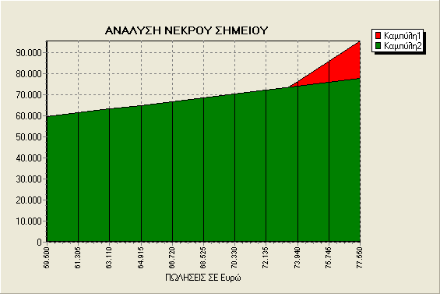

Τα καθαρά κέρδη της επιχείρησης εμφανίζονται με κόκκινο χρώμα ενώ τα συνολικά έξοδα με πράσινο. Όπως φαίνεται, η ανάλυση του νεκρού σημείου είναι άμεσα συνδεδεμένη με τις συνολικές δαπάνες. Δηλαδή, μια αύξηση σ’ αυτές μετατοπίζει τη καμπύλη συνολικών εξόδων σε πιο κάθετη θέση και όπως είναι αναμενόμενο επηρεάζει τη θέση του νεκρού σημείου μετακινώντας το σε υψηλότερο σημείο.

Τα κέρδη της εταιρείας με τη σειρά τους δεν παραμένουν ανεπηρέαστα στις μεταβολές των συνολικών εξόδων. Υπάρχει μία αντιστρόφως ανάλογη σχέση ανάμεσα στο κέρδος και τα σταθερά έξοδα και αντίστοιχα, ανάμεσα στο κέρδος και τα μεταβλητά έξοδα. Όσο πιο πολύ αυξάνονται τα έξοδα, είτε είναι σταθερά είτε μεταβλητά, τόσο περισσότερο μειώνονται τα κέρδη. Αυτό άλλωστε φαίνεται από την αρνητική κλίση των καμπυλών που δείχνουν τη συμπεριφορά του κέρδους στις μεταβολές των σταθερών και μεταβλητών εξόδων.

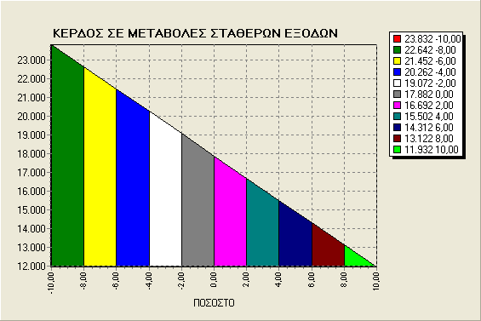

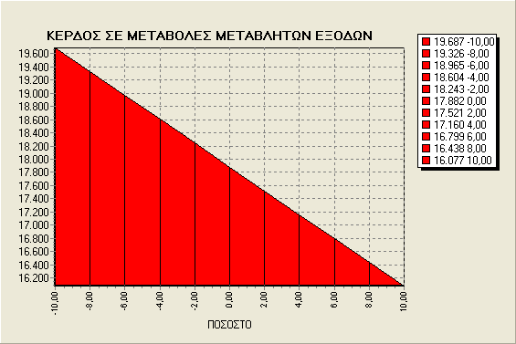
ΚΕΡΔΟΣ ΣΕ ΜΕΤΑΒΟΛΕΣ ΣΤΑΘΕΡΩΝ ΕΞΟΔΩΝ (%)
Α/Α | ΜΕΤΑΒΟΛΕΣ ΣΤΑΘΕΡΩΝ ΕΞΟΔΩΝ % | ΣΤΑΘΕΡΑ ΕΞΟΔΑ | ΚΕΡΔΗ
1 | -10,00 | 53550 | 23832
2 | -9,50 | 53848 | 23535
3 | -9,00 | 54145 | 23237
4 | -8,50 | 54443 | 22940
5 | -8,00 | 54740 | 22642
6 | -7,50 | 55038 | 22345
7 | -7,00 | 55335 | 22047
8 | -6,50 | 55633 | 21750
9 | -6,00 | 55930 | 21452
10 | -5,50 | 56228 | 21155
11 | -5,00 | 56525 | 20857
12 | -4,50 | 56823 | 20560
13 | -4,00 | 57120 | 20262
14 | -3,50 | 57418 | 19965
15 | -3,00 | 57715 | 19667
16 | -2,50 | 58013 | 19370
17 | -2,00 | 58310 | 19072
18 | -1,50 | 58608 | 18775
19 | -1,00 | 58905 | 18477
20 | -0,50 | 59203 | 18180
21 | 0,00 | 59500 | 17882
22 | 0,50 | 59798 | 17585
23 | 1,00 | 60095 | 17287
24 | 1,50 | 60393 | 16990
25 | 2,00 | 60690 | 16692
26 | 2,50 | 60988 | 16395
27 | 3,00 | 61285 | 16097
28 | 3,50 | 61583 | 15800
29 | 4,00 | 61880 | 15502
30 | 4,50 | 62178 | 15205
31 | 5,00 | 62475 | 14907
32 | 5,50 | 62773 | 14610
33 | 6,00 | 63070 | 14312
34 | 6,50 | 63368 | 14015
35 | 7,00 | 63665 | 13717
36 | 7,50 | 63963 | 13420
37 | 8,00 | 64260 | 13122
38 | 8,50 | 64558 | 12825
39 | 9,00 | 64855 | 12527
40 | 9,50 | 65153 | 12230
41 | 10,00 | 65450 | 11932
Βασική Παραδοχή : Οι μικρές μεταβολές δεν επηρεάζουν ουσιαστικά τα υπόλοιπα στοιχεία.

ΚΕΡΔΟΣ ΣΕ ΜΕΤΑΒΟΛΕΣ ΜΕΤΑΒΛΗΤΩΝ ΕΞΟΔΩΝ (%)
Α/Α | ΜΕΤΑΒΟΛΕΣ ΜΕΤΑΒΛΗΤΩΝ ΕΞΟΔΩΝ % | ΜΕΤΑΒΛΗΤΑ ΕΞΟΔΑ | ΚΕΡΔΗ
1 | -10,00 | 16245 | 19687
2 | -9,50 | 16335 | 19597
3 | -9,00 | 16426 | 19507
4 | -8,50 | 16516 | 19416
5 | -8,00 | 16606 | 19326
6 | -7,50 | 16696 | 19236
7 | -7,00 | 16787 | 19146
8 | -6,50 | 16877 | 19055
9 | -6,00 | 16967 | 18965
10 | -5,50 | 17057 | 18875
11 | -5,00 | 17148 | 18785
12 | -4,50 | 17238 | 18694
13 | -4,00 | 17328 | 18604
14 | -3,50 | 17418 | 18514
15 | -3,00 | 17509 | 18424
16 | -2,50 | 17599 | 18333
17 | -2,00 | 17689 | 18243
18 | -1,50 | 17779 | 18153
19 | -1,00 | 17870 | 18063
20 | -0,50 | 17960 | 17972
21 | 0,00 | 18050 | 17882
22 | 0,50 | 18140 | 17792
23 | 1,00 | 18231 | 17702
24 | 1,50 | 18321 | 17611
25 | 2,00 | 18411 | 17521
26 | 2,50 | 18501 | 17431
27 | 3,00 | 18592 | 17341
28 | 3,50 | 18682 | 17250
29 | 4,00 | 18772 | 17160
30 | 4,50 | 18862 | 17070
31 | 5,00 | 18953 | 16980
32 | 5,50 | 19043 | 16889
33 | 6,00 | 19133 | 16799
34 | 6,50 | 19223 | 16709
35 | 7,00 | 19314 | 16619
36 | 7,50 | 19404 | 16528
37 | 8,00 | 19494 | 16438
38 | 8,50 | 19584 | 16348
39 | 9,00 | 19675 | 16258
40 | 9,50 | 19765 | 16167
41 | 10,00 | 19855 | 16077

Εκτός όμως από τις μεταβολές των δαπανών, το κέρδος επηρεάζεται και από άλλους παράγοντες, όπως είναι το επίπεδο των πωλήσεων και η τιμή των προϊόντων. Μεταξύ τους υπάρχει ανάλογη σχέση. Δηλαδή, όσο περισσότερο αυξάνονται οι πωλήσεις τόσο αυξάνονται και τα κέρδη. Το ίδιο ισχύει και για τη τιμή των προϊόντων της επιχείρησης: μια ενδεχόμενη αύξηση της τιμής επιφέρει μία ανάλογη αύξηση στα κέρδη. Τα σχεδιαγράμματα που ακολουθούν απεικονίζουν το κέρδος για κάθε μεταβολή των πωλήσεων ή της τιμής, ενώ οι πίνακες απεικονίζουν το ποσό των κερδών για μεταβολή αυτών από -10% έως και +10%.

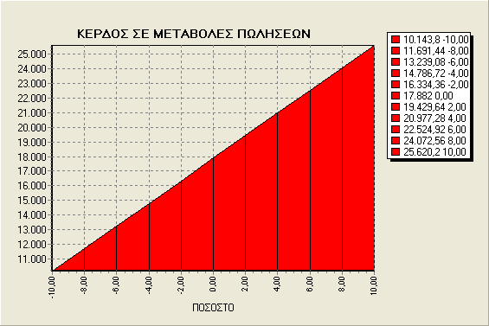

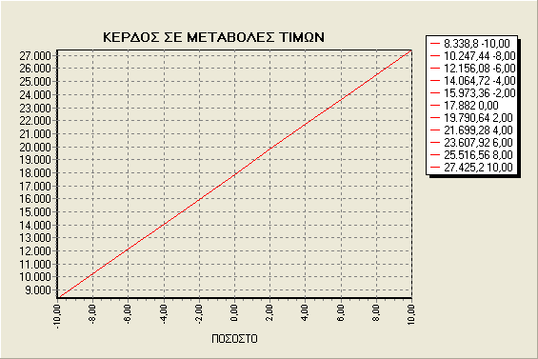
ΚΕΡΔΟΣ ΣΕ ΜΕΤΑΒΟΛΕΣ ΠΩΛΗΣΕΩΝ (%)
Α/Α | ΜΕΤΑΒΟΛΕΣ ΠΩΛΗΣΕΩΝ % | ΠΩΛΗΣΕΙΣ | ΚΕΡΔΗ
1 | -10,00 | 85889 | 10144
2 | -9,50 | 86366 | 10531
3 | -9,00 | 86843 | 10918
4 | -8,50 | 87320 | 11305
5 | -8,00 | 87797 | 11691
6 | -7,50 | 88275 | 12078
7 | -7,00 | 88752 | 12465
8 | -6,50 | 89229 | 12852
9 | -6,00 | 89706 | 13239
10 | -5,50 | 90183 | 13626
11 | -5,00 | 90660 | 14013
12 | -4,50 | 91138 | 14400
13 | -4,00 | 91615 | 14787
14 | -3,50 | 92092 | 15174
15 | -3,00 | 92569 | 15561
16 | -2,50 | 93046 | 15947
17 | -2,00 | 93523 | 16334
18 | -1,50 | 94001 | 16721
19 | -1,00 | 94478 | 17108
20 | -0,50 | 94955 | 17495
21 | 0,00 | 95432 | 17882
22 | 0,50 | 95909 | 18269
23 | 1,00 | 96386 | 18656
24 | 1,50 | 96863 | 19043
25 | 2,00 | 97341 | 19430
26 | 2,50 | 97818 | 19817
27 | 3,00 | 98295 | 20203
28 | 3,50 | 98772 | 20590
29 | 4,00 | 99249 | 20977
30 | 4,50 | 99726 | 21364
31 | 5,00 | 100204 | 21751
32 | 5,50 | 100681 | 22138
33 | 6,00 | 101158 | 22525
34 | 6,50 | 101635 | 22912
35 | 7,00 | 102112 | 23299
36 | 7,50 | 102589 | 23686
37 | 8,00 | 103067 | 24073
38 | 8,50 | 103544 | 24459
39 | 9,00 | 104021 | 24846
40 | 9,50 | 104498 | 25233
41 | 10,00 | 104975 | 25620
Βασική Παραδοχή : Οι μικρές μεταβολές δεν επηρεάζουν ουσιαστικά τα υπόλοιπα στοιχεία.

ΚΕΡΔΟΣ ΣΕ ΜΕΤΑΒΟΛΕΣ ΤΙΜΩΝ (%)
Α/Α | ΜΕΤΑΒΟΛΕΣ ΤΙΜΩΝ % | ΠΩΛΗΣΕΙΣ | ΚΕΡΔΗ
1 | -10,00 | 85889 | 8339
2 | -9,50 | 86366 | 8816
3 | -9,00 | 86843 | 9293
4 | -8,50 | 87320 | 9770
5 | -8,00 | 87797 | 10247
6 | -7,50 | 88275 | 10725
7 | -7,00 | 88752 | 11202
8 | -6,50 | 89229 | 11679
9 | -6,00 | 89706 | 12156
10 | -5,50 | 90183 | 12633
11 | -5,00 | 90660 | 13110
12 | -4,50 | 91138 | 13588
13 | -4,00 | 91615 | 14065
14 | -3,50 | 92092 | 14542
15 | -3,00 | 92569 | 15019
16 | -2,50 | 93046 | 15496
17 | -2,00 | 93523 | 15973
18 | -1,50 | 94001 | 16451
19 | -1,00 | 94478 | 16928
20 | -0,50 | 94955 | 17405
21 | 0,00 | 95432 | 17882
22 | 0,50 | 95909 | 18359
23 | 1,00 | 96386 | 18836
24 | 1,50 | 96863 | 19313
25 | 2,00 | 97341 | 19791
26 | 2,50 | 97818 | 20268
27 | 3,00 | 98295 | 20745
28 | 3,50 | 98772 | 21222
29 | 4,00 | 99249 | 21699
30 | 4,50 | 99726 | 22176
31 | 5,00 | 100204 | 22654
32 | 5,50 | 100681 | 23131
33 | 6,00 | 101158 | 23608
34 | 6,50 | 101635 | 24085
35 | 7,00 | 102112 | 24562
36 | 7,50 | 102589 | 25039
37 | 8,00 | 103067 | 25517
38 | 8,50 | 103544 | 25994
39 | 9,00 | 104021 | 26471
40 | 9,50 | 104498 | 26948
41 | 10,00 | 104975 | 27425
Βασική Παραδοχή : Οι μικρές μεταβολές δεν επηρεάζουν ουσιαστικά τα υπόλοιπα στοιχεία.

Όσον αφορά τα ζητούμενα κέρδη της εταιρείας, παρουσιάζονται στο διάγραμμα που ακολουθεί. Το διάγραμμα αυτό είναι πολύ σημαντικό για την επιχείρηση αφού απεικονίζει το επίπεδο πωλήσεων που χρειάζεται για την επίτευξη συγκεκριμένου κέρδους. Με άλλα λόγια, βάση του διαγράμματος η επιχείρηση μπορεί να αντλήσει πληροφορίες για τις πωλήσεις που χρειάζεται να πραγματοποιήσει προκειμένου να επιτύχει το κέρδος που έχει θέσει ως στόχο.

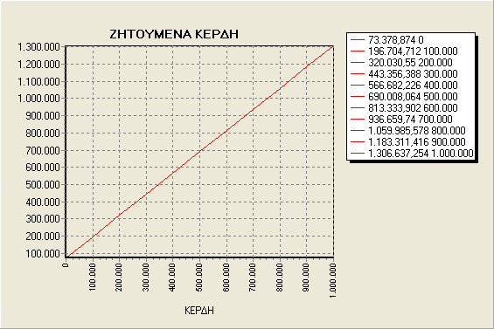

Το περιθώριο μικτού κέρδους φαίνεται στο παρακάτω διάγραμμα.

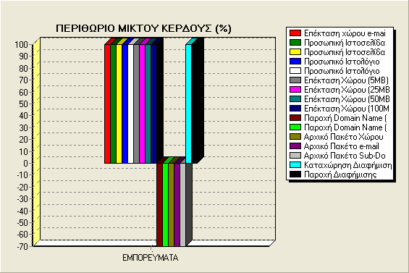

Οι δείκτες της αποδοτικότητας, δείχνουν πόσο καλά λειτούργησε η επιχείρηση μέσα στο χρόνο αναφοράς. Όσο μεγαλύτερα ποσά μετρητών διαθέτει η επιχείρηση, τόσο μικρότερη είναι η αποδοτικότητα, γιατί απαιτεί όσο το δυνατό μεγαλύτερες νέες επενδύσεις, με άλλα λόγια απαιτεί μεγάλες εκροές μετρητών.

- Η αποδοτικότητα των ίδιων κεφαλαίων είναι μεγάλη, 127,73% και δηλώνει τη σχέση που υπάρχει μεταξύ του καθαρού κέρδους της επιχείρησης και των ιδίων κεφαλαίων. Αυτό συμβαίνει γιατί τα καθαρά κέρδη (αριθμητής) είναι πολύ μεγαλύτερα των ιδίων κεφαλαίων (παρονομαστής):
ΚΑΘΑΡΑ ΑΠΟΤΕΛΕΣΜΑΤΑ
ΙΔΙΑ ΚΕΦΑΛΑΙΑ

- Η αποδοτικότητα των συνολικών κεφαλαίων κυμαίνεται στο 56,09% και δείχνει τη σχέση ανάμεσα στο καθαρό κέρδος και στα συνολικά κεφάλαια της επιχείρησης (ίδια + ξένα):
ΚΑΘΑΡΑ ΑΠΟΤΕΛΕΣΜΑΤΑ
ΙΔΙΑ + ΞΕΝΑ ΚΕΦΑΛΑΙΑ

- Τέλος, ο δείκτης αποδοτικότητας πωλήσεων φθάνει το 18,74%. Δείχνει τη σχέση των καθαρών κερδών ως προς τις πωλήσεις:
ΚΑΘΑΡΑ ΑΠΟΤΕΛΕΣΜΑΤΑ
ΠΩΛΗΣΕΙΣ

Ο δείκτης αυτός δίνει περιθώρια για περαιτέρω επενδύσεις και ίσως μια πιθανή επέκταση της επιχείρησης, συνιστώντας παράλληλα ένα ικανοποιητικό επίπεδο απόδοσης.

ΑΠΟΔΟΤΙΚΟΤΗΤΑ
1. Ιδίων κεφαλαίων (%) | 127,73
(αποτελέσματα/ίδια κεφάλαια)
2. Συνολικών (%) | 56,09
(αποτελέσματα/ίδια + ξένα κεφάλαια)
3. Πωλήσεων (%) | 18,74
(αποτελέσματα/πωλήσεις)

Οι χρηματοοικονομικές ροές είναι το σύνολο των εισπράξεων μείον το σύνολο των πληρωμών για κάθε μην ξεχωριστά. Οι ίδιες επιτρέπουν την εξαγωγή συμπερασμάτων σχετικά με την μηνιαία οικονομική κατάσταση της επιχείρησης, ποιους μήνες η εταιρεία έχει έλλειψη μετρητών και δεν δύναται να καλύψει τις υποχρεώσεις της.

Οι εισπράξεις μετρητών για τη Hellenic S.N.C. απαρτίζονται από την παροχή υπηρεσιών και από τις εισπράξεις φόρων. Οι πληρωμές μετρητών αφορούν πληρωμές προς αγορές τεχνολογικού εξοπλισμού, σταθερά έξοδα, μεταβλητά έξοδα, φόρους.

Οι παροχές υπηρεσιών εμφανίζονται μειωμένες τους μήνες Ιούλιο και Αύγουστο, σε σχέση με τους υπόλοιπους μήνες που παραμένουν σταθερές. Τον Ιανουάριο αγοράστηκε το μεγαλύτερο μέρος του τεχνολογικού εξοπλισμού.

Στον ταμειακό προγραμματισμό παρουσιάζονται τα αρχικά χρηματικά διαθέσιμα κάθε μήνα, τα οποία είναι τα τελικά του προηγούμενου. Ειδικότερα, για τον Ιανουάριο τα αρχικά διαθέσιμα είναι ίσα με το κεφάλαιο. Από αυτά αφαιρούνται οι πληρωμές και προστίθενται οι εισπράξεις. Έτσι, προκύπτουν τα χρηματικά διαθέσιμα που υπάρχουν στο ταμείο της επιχείρησης στο τέλος κάθε μήνα.

Καθ’ όλη τη διάρκεια του πρώτου έτους της λειτουργίας μας, τα χρηματικά διαθέσιμα έχουν αυξηθεί κατά 28.982 €. Σε αυτό το σημείο είναι σκόπιμο να αναφερθεί ότι τα τελικά διαθέσιμα του πρώτου χρόνου μεταφέρονται στην επόμενη χρονιά όπου και εμφανίζονται σαν αρχικά διαθέσιμα του δευτέρου έτους.

Παρακάτω παρατίθενται οι ταμειακές ροές αναλυτικότερα σε μορφή πίνακα, αλλά και σε μορφή γραφήματος.

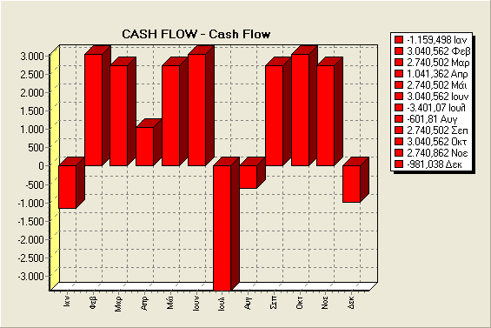

ΧΡΗΜΑΤΟΡΟΕΣ - CASH FLOW
Για Νόμισμα : Ευρώ
Α. ΕΙΣΠΡΑΞΕΙΣ ΑΠΟ | Ιαν | Φεβ | Μαρ | Απρ | Μάι | Ιουν | Ιουλ | Αυγ | Σεπ | Οκτ | Νοε | Δεκ
Πωλήσεις Εμπορευμάτων | 8.684 | 8.684 | 8.684 | 8.684 | 8.684 | 8.684 | 4.294 | 4.294 | 8.684 | 8.684 | 8.684 | 8.684
Πωλήσεις Προϊόντων | 0 | 0 | 0 | 0 | 0 | 0 | 0 | 0 | 0 | 0 | 0 | 0
Πελάτες | 0 | 0 | 0 | 0 | 0 | 0 | 0 | 0 | 0 | 0 | 0 | 0
Γραμμάτια Εισπρακτέα | 0 | 0 | 0 | 0 | 0 | 0 | 0 | 0 | 0 | 0 | 0 | 0
Λοιπά Έσοδα | 0 | 0 | 0 | 0 | 0 | 0 | 0 | 0 | 0 | 0 | 0 | 0
Δάνεια | 0 | 0 | 0 | 0 | 0 | 0 | 0 | 0 | 0 | 0 | 0 | 0
Λοιπές Εισπροές | 0 | 0 | 0 | 0 | 0 | 0 | 0 | 0 | 0 | 0 | 0 | 0
Εισπράξεις Φόρων | 1.650 | 1.650 | 1.650 | 1.650 | 1.650 | 1.650 | 816 | 816 | 1.650 | 1.650 | 1.650 | 1.650
ΣΥΝΟΛO | 10.334 | 10.334 | 10.334 | 10.334 | 10.334 | 10.334 | 5.110 | 5.110 | 10.334 | 10.334 | 10.334 | 10.334
Α. ΠΛΗΡΩΜΕΣ ΓΙΑ | Ιαν | Φεβ | Μαρ | Απρ | Μάι | Ιουν | Ιουλ | Αυγ | Σεπ | Οκτ | Νοε | Δεκ
Αγορές Εμπορευμάτων | 1.479 | 1.479 | 1.479 | 1.479 | 1.479 | 1.479 | 731 | 731 | 1.479 | 1.479 | 1.479 | 1.479
Αγορές Υλών Παραγωγής | 0 | 0 | 0 | 0 | 0 | 0 | 0 | 0 | 0 | 0 | 0 | 0
Γραμμάτια Πληρωτέα | 0 | 0 | 0 | 0 | 0 | 0 | 0 | 0 | 0 | 0 | 0 | 0
Προμηθευτές | 0 | 0 | 0 | 0 | 0 | 0 | 0 | 0 | 0 | 0 | 0 | 0
Λοιπές Υποχρεώσεις | 0 | 0 | 0 | 0 | 0 | 0 | 0 | 0 | 0 | 0 | 0 | 0
Σταθερά Έξοδα | 5.165 | 4.165 | 4.165 | 6.164 | 4.165 | 4.165 | 6.664 | 4.165 | 4.165 | 4.165 | 4.165 | 8.187
Μεταβλητά Έξοδα | 300 | 0 | 300 | 0 | 300 | 0 | 300 | 0 | 300 | 0 | 300 | 0
Φόροι Εισφορές | 1.650 | 1.650 | 1.650 | 1.650 | 1.650 | 1.650 | 816 | 816 | 1.650 | 1.650 | 1.650 | 1.650
Αγορές Παγίων | 2.900 | 0 | 0 | 0 | 0 | 0 | 0 | 0 | 0 | 0 | 0 | 0
Λοιπές Εκροές | 0 | 0 | 0 | 0 | 0 | 0 | 0 | 0 | 0 | 0 | 0 | 0
Δάνεια | 0 | 0 | 0 | 0 | 0 | 0 | 0 | 0 | 0 | 0 | 0 | 0
ΣΥΝΟΛO | 11.494 | 7.294 | 7.594 | 9.293 | 7.594 | 7.294 | 8.511 | 5.712 | 7.594 | 7.294 | 7.593 | 11.315
CASH FLOW | -1.159 | 3.041 | 2.741 | 1.041 | 2.741 | 3.041 | -3.401 | -602 | 2.741 | 3.041 | 2.741 | -981
ΤΑΜΕΙΑΚΟΣ ΠΡΟΓΡΑΜ/ ΣΜΟΣ | Ιαν | Φεβ | Μαρ | Απρ | Μάι | Ιουν | Ιουλ | Αυγ | Σεπ | Οκτ | Νοε | Δεκ
Διαθέσιμα Αρχής | 14.000 | 12.841 | 15.881 | 18.622 | 19.663 | 22.403 | 25.444 | 22.043 | 21.441 | 24.182 | 27.222 | 29.963
Εισπράξεις | 10.334 | 10.334 | 10.334 | 10.334 | 10.334 | 10.334 | 5.110 | 5.110 | 10.334 | 10.334 | 10.334 | 10.334
Πληρωμές | 11.494 | 7.294 | 7.594 | 9.293 | 7.594 | 7.294 | 8.511 | 5.712 | 7.594 | 7.294 | 7.593 | 11.315
Κεφάλαιο Κίνησης Αρχής | 0 | 0 | 0 | 0 | 0 | 0 | 0 | 0 | 0 | 0 | 0 | 0
Τόκοι Κεφαλαίου Κίνησης | 0 | 0 | 0 | 0 | 0 | 0 | 0 | 0 | 0 | 0 | 0 | 0
Κεφάλαιο Κίνησης Τέλους | 0 | 0 | 0 | 0 | 0 | 0 | 0 | 0 | 0 | 0 | 0 | 0
Διαθέσιμα Τέλους | 12.841 | 15.881 | 18.622 | 19.663 | 22.403 | 25.444 | 22.043 | 21.441 | 24.182 | 27.222 | 29.963 | 28.982
ΜΕΤΑΒΟΛΗ ΚΕΦΑΛΑΙΟΥ ΚΙΝΗΣΗΣ | 0 | 0 | 0 | 0 | 0 | 0 | 0 | 0 | 0 | 0 | 0 | 0
Ποσά σε Ευρώ (€)

ΟΙΚΟΝΟΜΙΚΗ ΑΝΑΛΥΣΗ

ΡΕΑΛΙΣΤΙΚΟ ΣΧΕΔΙΟ

2^{ος} ΧΡΟΝΟΣ

Ο 2^{ος} χρόνος ξεκινάει με κέρδος, από την προηγούμενη χρήση, της τάξεως των 9.882 €. Αυτό φαίνεται από τον πίνακα του Ισολογισμού του πρώτου έτους.

Αυτό το χρόνο τα γενικά στοιχεία της επιχείρησης είναι:
- Αύξηση των πελατών της επιχείρησης
- Αύξηση των μισθών
- Αύξηση του κόστους διαφήμισης για την προώθηση της επιχείρησης.

Ι Σ Ο Λ Ο Γ Ι Σ Μ Ο Σ
Ε Ν Ε Ρ Γ Η Τ Ι Κ Ο |  |  | Π Α Θ Η Τ Ι Κ Ο
Πάγια |  | 4.090,00 | Κεφάλαιο | 14.000,00
Αποθέματα |  |  | Μακροπρόθεσμα Δάνεια
Πελάτες |  |  | Βραχυπρόθεσμα Δάνεια
Χρεώστες |  |  | Προμηθευτές
Διαθέσιμα-Ταμείο |  | 30.852,40 | Πιστωτές
 |  |  | Κέρδη Προηγούμενης Χρήσης | 9.882,00
 |  |  | Κέρδη Χρήσης | 11.060,40
ΣΥΝΟΛΟ |  | 34.942,40 | ΣΥΝΟΛΟ | 34.942,40
ΑΠΟΤΕΛΕΣΜΑΤΑ ΧΡΗΣΗΣ
 | Πωλήσεις Εμπορευμάτων |  | 133.035,40
 | Πωλήσεις προϊόντων
 | Κόστος εμπορευμάτων |  | 23.125,00
 | Κόστος προϊόντων
 | Μικτό κέρδος |  | 109.910,40
 | Σταθερά έξοδα |  | 96.750,00
 | Μεταβλητά έξοδα |  | 2.100,00
 | Σύνολο εξόδων |  | 98.850,00
 | Κέρδος |  | 11.060,40

Συμπερασματικά, από αυτή την χρήση παρατηρείται μια αύξηση στα διαθέσιμα από τις εισπράξεις των πωλήσεων. Επιπλέον τα κέρδη ανέρχονται στα 11.060,40 €. Οι πωλήσεις είναι αυξημένες σε σχέση με τον 1^{ο} χρόνο. Τόσο τα σταθερά, όσο και τα μεταβλητά έξοδα αυξήθηκαν, καθώς αυξήθηκαν, οι μισθοί, οι διάφορες συνδρομές, το κόστος για διαφήμιση και οι λογαριασμοί Δ.Ε.Κ.Ο.

ΣΤΑΘΕΡΑ ΕΞΟΔΑ ΠΡΟΣ ΠΩΛΗΣΕΙΣ
Α/Α | ΠΕΡΙΓΡΑΦΗ | ΠΟΣΟ | % ΠΩΛΗΣΕΩΝ | % ΣΤΑΘ. ΕΞΟΔΩΝ | % ΣΥΝ. ΕΞΟΔΩΝ
1 | Συνδρομές DSL | 2000 | 1,50 | 2,07 | 2,02
2 | Συνδρομές Περιοδικών | 750 | 0,56 | 0,78 | 0,76
3 | Διαφήμιση | 10000 | 7,52 | 10,34 | 10,12
4 | Μισθοί | 84000 | 63,14 | 86,82 | 84,98
 | ΣΥΝΟΛΑ | 96750 | 72,73 | 100,00 | 97,88

Τα σταθερά έξοδα αφορούν τις συνδρομές DSL, που ανέρχονται στο ποσό των 2.000 € (έναντι 1.000 € του πρώτου έτους) και αποτελούν το 1,5% των πωλήσεων, το 2,07% των σταθερών εξόδων και το 2,02% των συνολικών εξόδων. Οι συνδρομές περιοδικών κοστίζουν 750 € και αποτελούν το 0,56% των πωλήσεων, το 0,78% των σταθερών εξόδων και το 0,76% των συνολικών εξόδων. Το κόστος των διαφημίσεων υπολογίζεται στα 10.000 €, ποσό που αποτελεί το 7,52% των πωλήσεων, το 10,34% των σταθερών εξόδων και το 10,12% των συνολικών εξόδων. Τέλος το κόστος των μισθών ανέρχεται στο ποσό των 84.000 € ετησίως, για τέσσερα άτομα και υπολογίζοντας τα δώρα των Χριστουγέννων, Πάσχα και διακοπών. Το ποσό αυτό αποτελεί το 63,14% των πωλήσεων, το 86,82% των σταθερών εξόδων και το 84,98% των συνολικών εξόδων της επιχείρησης. Ενώ, το συνολικό ποσό των σταθερών εξόδων είναι 96.750 €, και πρόκειται για το 72,73% των πωλήσεων και το 97,88% των συνολικών εξόδων.

ΜΕΤΑΒΛΗΤΑ ΕΞΟΔΑ ΠΡΟΣ ΠΩΛΗΣΕΙΣ
Α/Α | ΠΕΡΙΓΡΑΦΗ | ΠΟΣΟ | %  ΠΩΛΗΣΕΩΝ | % ΜΕΤ.  ΕΞΟΔΩΝ | % ΣΥΝ.  ΕΞΟΔΩΝ
1 | Δ.Ε.Κ.Ο. | 2100 | 1,58 | 100,00 | 2,12
 | ΣΥΝΟΛΑ | 2100 | 1,58 | 100,00 | 2,12

Οι λογαριασμοί Δ.Ε.Κ.Ο. αποτελούν τα μόνα μεταβλητά έξοδα, και ανέρχονται στο ποσό των 2.100 €, έναντι των 1.800 € του πρώτου έτους λειτουργίας της επιχείρησης. Το ποσό αυτό αποτελεί το 1,58% των πωλήσεων και το 2,12% των συνολικών εξόδων.

ΚΕΡΔΟΣ ΣΕ ΜΕΤΑΒΟΛΕΣ ΣΤΑΘΕΡΩΝ ΕΞΟΔΩΝ (%)
Α/Α | ΜΕΤΑΒΟΛΕΣ ΣΤΑΘΕΡΩΝ ΕΞΟΔΩΝ % | ΣΤΑΘΕΡΑ ΕΞΟΔΑ | ΚΕΡΔΗ
1 | -10,00 | 87075 | 20735
2 | -9,50 | 87559 | 20252
3 | -9,00 | 88043 | 19768
4 | -8,50 | 88526 | 19284
5 | -8,00 | 89010 | 18800
6 | -7,50 | 89494 | 18317
7 | -7,00 | 89978 | 17833
8 | -6,50 | 90461 | 17349
9 | -6,00 | 90945 | 16865
10 | -5,50 | 91429 | 16382
11 | -5,00 | 91913 | 15898
12 | -4,50 | 92396 | 15414
13 | -4,00 | 92880 | 14930
14 | -3,50 | 93364 | 14447
15 | -3,00 | 93848 | 13963
16 | -2,50 | 94331 | 13479
17 | -2,00 | 94815 | 12995
18 | -1,50 | 95299 | 12512
19 | -1,00 | 95783 | 12028
20 | -0,50 | 96266 | 11544
21 | 0,00 | 96750 | 11060
22 | 0,50 | 97234 | 10577
23 | 1,00 | 97718 | 10093
24 | 1,50 | 98201 | 9609
25 | 2,00 | 98685 | 9125
26 | 2,50 | 99169 | 8642
27 | 3,00 | 99653 | 8158
28 | 3,50 | 100136 | 7674
29 | 4,00 | 100620 | 7190
30 | 4,50 | 101104 | 6707
31 | 5,00 | 101588 | 6223
32 | 5,50 | 102071 | 5739
33 | 6,00 | 102555 | 5255
34 | 6,50 | 103039 | 4772
35 | 7,00 | 103523 | 4288
36 | 7,50 | 104006 | 3804
37 | 8,00 | 104490 | 3320
38 | 8,50 | 104974 | 2837
39 | 9,00 | 105458 | 2353
40 | 9,50 | 105941 | 1869
41 | 10,00 | 106425 | 1385

Στο παραπάνω πίνακα εξετάζονται οι μεταβολές στα κέρδη σε συνάρτηση των μεταβολών στα σταθερά έξοδα της επιχείρησης (σταθερά έξοδα = συνδρομές DSL, συνδρομές περιοδικών, διαφήμιση, μισθοί). Έχει εύρος 20%, ξεκινώντας από μία μείωση της τάξης του -10% των σταθερών εξόδων και καταλήγει σε μια αύξηση των σταθερών εξόδων της τάξης του +10%, με βήμα 0,5%.

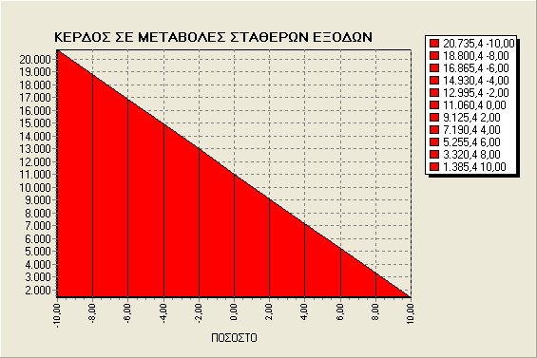

ΚΕΡΔΟΣ ΣΕ ΜΕΤΑΒΟΛΕΣ ΜΕΤΑΒΛΗΤΩΝ ΕΞΟΔΩΝ (%)
Α/Α | ΜΕΤΑΒΟΛΕΣ ΜΕΤΑΒΛΗΤΩΝ ΕΞΟΔΩΝ % | ΜΕΤΑΒΛΗΤΑ ΕΞΟΔΑ | ΚΕΡΔΗ
1 | -10,00 | 22703 | 13583
2 | -9,50 | 22829 | 13457
3 | -9,00 | 22955 | 13331
4 | -8,50 | 23081 | 13205
5 | -8,00 | 23207 | 13078
6 | -7,50 | 23333 | 12952
7 | -7,00 | 23459 | 12826
8 | -6,50 | 23585 | 12700
9 | -6,00 | 23712 | 12574
10 | -5,50 | 23838 | 12448
11 | -5,00 | 23964 | 12322
12 | -4,50 | 24090 | 12196
13 | -4,00 | 24216 | 12069
14 | -3,50 | 24342 | 11943
15 | -3,00 | 24468 | 11817
16 | -2,50 | 24594 | 11691
17 | -2,00 | 24721 | 11565
18 | -1,50 | 24847 | 11439
19 | -1,00 | 24973 | 11313
20 | -0,50 | 25099 | 11187
21 | 0,00 | 25225 | 11060
22 | 0,50 | 25351 | 10934
23 | 1,00 | 25477 | 10808
24 | 1,50 | 25603 | 10682
25 | 2,00 | 25730 | 10556
26 | 2,50 | 25856 | 10430
27 | 3,00 | 25982 | 10304
28 | 3,50 | 26108 | 10178
29 | 4,00 | 26234 | 10051
30 | 4,50 | 26360 | 9925
31 | 5,00 | 26486 | 9799
32 | 5,50 | 26612 | 9673
33 | 6,00 | 26739 | 9547
34 | 6,50 | 26865 | 9421
35 | 7,00 | 26991 | 9295
36 | 7,50 | 27117 | 9169
37 | 8,00 | 27243 | 9042
38 | 8,50 | 27369 | 8916
39 | 9,00 | 27495 | 8790
40 | 9,50 | 27621 | 8664
41 | 10,00 | 27748 | 8538
Στον παραπάνω πίνακα εξετάζονται οι μεταβολές στα Κέρδη σε συνάρτηση με τις μεταβολές των Μεταβλητών Εξόδων της επιχείρησης (μεταβλητά έξοδα = λογαριασμοί Δ.Ε.Κ.Ο.). Έχει εύρος 20%, ξεκινώντας από ένα αρνητικό ποσοστό -10% των μεταβλητών εξόδων, και καταλήγοντας σε ένα ποσοστό +10% των μεταβλητών εξόδων, με βήμα 0,5%.

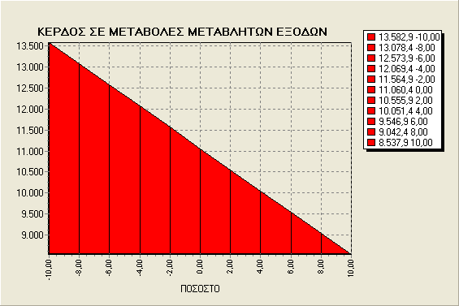

ΚΕΡΔΟΣ ΣΕ ΜΕΤΑΒΟΛΕΣ ΠΩΛΗΣΕΩΝ (%)
Α/Α | ΜΕΤΑΒΟΛΕΣ ΠΩΛΗΣΕΩΝ % | ΠΩΛΗΣΕΙΣ | ΚΕΡΔΗ
1 | -10,00 | 119732 | 279
2 | -9,50 | 120397 | 818
3 | -9,00 | 121062 | 1357
4 | -8,50 | 121727 | 1897
5 | -8,00 | 122393 | 2436
6 | -7,50 | 123058 | 2975
7 | -7,00 | 123723 | 3514
8 | -6,50 | 124388 | 4053
9 | -6,00 | 125053 | 4592
10 | -5,50 | 125718 | 5131
11 | -5,00 | 126384 | 5670
12 | -4,50 | 127049 | 6209
13 | -4,00 | 127714 | 6748
14 | -3,50 | 128379 | 7287
15 | -3,00 | 129044 | 7826
16 | -2,50 | 129710 | 8365
17 | -2,00 | 130375 | 8904
18 | -1,50 | 131040 | 9443
19 | -1,00 | 131705 | 9982
20 | -0,50 | 132370 | 10521
21 | 0,00 | 133035 | 11060
22 | 0,50 | 133701 | 11599
23 | 1,00 | 134366 | 12139
24 | 1,50 | 135031 | 12678
25 | 2,00 | 135696 | 13217
26 | 2,50 | 136361 | 13756
27 | 3,00 | 137026 | 14295
28 | 3,50 | 137692 | 14834
29 | 4,00 | 138357 | 15373
30 | 4,50 | 139022 | 15912
31 | 5,00 | 139687 | 16451
32 | 5,50 | 140352 | 16990
33 | 6,00 | 141018 | 17529
34 | 6,50 | 141683 | 18068
35 | 7,00 | 142348 | 18607
36 | 7,50 | 143013 | 19146
37 | 8,00 | 143678 | 19685
38 | 8,50 | 144343 | 20224
39 | 9,00 | 145009 | 20763
40 | 9,50 | 145674 | 21302
41 | 10,00 | 146339 | 21841

Στο παραπάνω πίνακα εξετάζονται οι μεταβολές στα κέρδη της επιχείρησης, σε συνάρτηση των μεταβολών στις πωλήσεις αυτής. Έχει εύρος 20%, ξεκινώντας από ένα ποσοστό -10% των πωλήσεων και καταλήγοντας σε ένα ποσοστό +10% των πωλήσεων, με βήμα 0,5%.

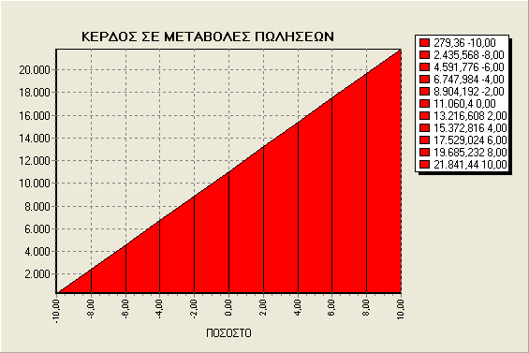

ΚΕΡΔΟΣ ΣΕ ΜΕΤΑΒΟΛΕΣ ΤΙΜΩΝ (%)
Α/Α | ΜΕΤΑΒΟΛΕΣ ΤΙΜΩΝ % | ΠΩΛΗΣΕΙΣ | ΚΕΡΔΗ
1 | -10,00 | 119732 | -2243
2 | -9,50 | 120397 | -1578
3 | -9,00 | 121062 | -913
4 | -8,50 | 121727 | -248
5 | -8,00 | 122393 | 418
6 | -7,50 | 123058 | 1083
7 | -7,00 | 123723 | 1748
8 | -6,50 | 124388 | 2413
9 | -6,00 | 125053 | 3078
10 | -5,50 | 125718 | 3743
11 | -5,00 | 126384 | 4409
12 | -4,50 | 127049 | 5074
13 | -4,00 | 127714 | 5739
14 | -3,50 | 128379 | 6404
15 | -3,00 | 129044 | 7069
16 | -2,50 | 129710 | 7735
17 | -2,00 | 130375 | 8400
18 | -1,50 | 131040 | 9065
19 | -1,00 | 131705 | 9730
20 | -0,50 | 132370 | 10395
21 | 0,00 | 133035 | 11060
22 | 0,50 | 133701 | 11726
23 | 1,00 | 134366 | 12391
24 | 1,50 | 135031 | 13056
25 | 2,00 | 135696 | 13721
26 | 2,50 | 136361 | 14386
27 | 3,00 | 137026 | 15051
28 | 3,50 | 137692 | 15717
29 | 4,00 | 138357 | 16382
30 | 4,50 | 139022 | 17047
31 | 5,00 | 139687 | 17712
32 | 5,50 | 140352 | 18377
33 | 6,00 | 141018 | 19043
34 | 6,50 | 141683 | 19708
35 | 7,00 | 142348 | 20373
36 | 7,50 | 143013 | 21038
37 | 8,00 | 143678 | 21703
38 | 8,50 | 144343 | 22368
39 | 9,00 | 145009 | 23034
40 | 9,50 | 145674 | 23699
41 | 10,00 | 146339 | 24364

Στον παραπάνω πίνακα εξετάζονται οι μεταβολές στα κέρδη σε συνάρτηση των μεταβολών στις τιμές πώλησης της επιχείρησης. Έχει εύρος 20%, ξεκινώντας από ένα ποσοστό -10% των τιμών πώλησης και καταλήγει σε ένα ποσοστό +10% των τιμών πώλησης, με βήμα 0,5%.

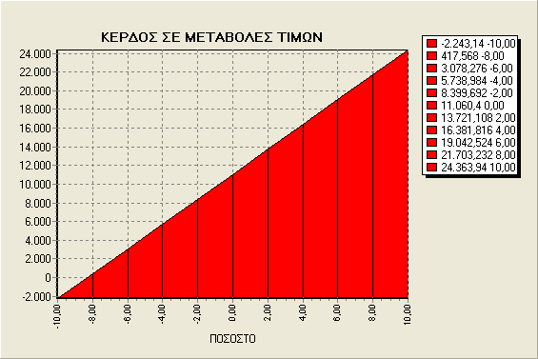

ΑΠΟΔΟΤΙΚΟΤΗΤΑΣ
1. Ιδίων κεφαλαίων (%) | 79,00
(αποτελέσματα/ίδια κεφάλαια)
2. Συνολικών (%) | 31,65
(αποτελέσματα/ίδια + ξένα κεφάλαια)
3. Πωλήσεων (%) | 8,31
(αποτελέσματα/πωλήσεις)

Οι δείκτες αποδοτικότητας, είναι μειωμένοι σε σχέση με αυτούς του προηγούμενου έτους. Ο δείκτης ιδίων κεφαλαίων έχει μειωθεί στο 79%, ο δείκτης αποδοτικότητας συνολικών κεφαλαίων στο 31,65% ενώ η αποδοτικότητα των πωλήσεων στο 8,31%.
ΧΡΗΜΑΤΟΡΟΕΣ - CASH FLOW
Για Νόμισμα : Ευρώ
ΕΙΣΠΡΑΞΕΙΣ ΑΠΟ | Ιαν | Φεβ | Μαρ | Απρ | Μάι | Ιουν | Ιουλ | Αυγ | Σεπ | Οκτ | Νοε | Δεκ
Πωλήσεις Εμπορευμάτων | 12.106 | 12.106 | 12.106 | 12.106 | 12.106 | 12.106 | 5.987 | 5.987 | 12.106 | 12.106 | 12.106 | 12.106
Πωλήσεις Προϊόντων | 0 | 0 | 0 | 0 | 0 | 0 | 0 | 0 | 0 | 0 | 0 | 0
Πελάτες | 0 | 0 | 0 | 0 | 0 | 0 | 0 | 0 | 0 | 0 | 0 | 0
Γραμμάτια Εισπρακτέα | 0 | 0 | 0 | 0 | 0 | 0 | 0 | 0 | 0 | 0 | 0 | 0
Λοιπά Έσοδα | 0 | 0 | 0 | 0 | 0 | 0 | 0 | 0 | 0 | 0 | 0 | 0
Δάνεια | 0 | 0 | 0 | 0 | 0 | 0 | 0 | 0 | 0 | 0 | 0 | 0
Λοιπές Εισπροές | 0 | 0 | 0 | 0 | 0 | 0 | 0 | 0 | 0 | 0 | 0 | 0
Εισπράξεις Φόρων | 2.300 | 2.300 | 2.300 | 2.300 | 2.300 | 2.300 | 1.137 | 1.137 | 2.300 | 2.300 | 2.300 | 2.300
ΣΥΝΟΛO | 14.406 | 14.406 | 14.406 | 14.406 | 14.406 | 14.406 | 7.124 | 7.124 | 14.406 | 14.406 | 14.406 | 14.406
ΠΛΗΡΩΜΕΣ ΓΙΑ | Ιαν | Φεβ | Μαρ | Απρ | Μάι | Ιουν | Ιουλ | Αυγ | Σεπ | Οκτ | Νοε | Δεκ
Αγορές Εμπορευμάτων | 2.104 | 2.104 | 2.104 | 2.104 | 2.104 | 2.104 | 1.041 | 1.041 | 2.104 | 2.104 | 2.104 | 2.104
Αγορές Υλών Παραγωγής | 0 | 0 | 0 | 0 | 0 | 0 | 0 | 0 | 0 | 0 | 0 | 0
Γραμμάτια Πληρωτέα | 0 | 0 | 0 | 0 | 0 | 0 | 0 | 0 | 0 | 0 | 0 | 0
Προμηθευτές | 0 | 0 | 0 | 0 | 0 | 0 | 0 | 0 | 0 | 0 | 0 | 0
Λοιπές Υποχρεώσεις | 0 | 0 | 0 | 0 | 0 | 0 | 0 | 0 | 0 | 0 | 0 | 0
Σταθερά Έξοδα | 8.581 | 6.831 | 6.831 | 9.829 | 6.831 | 6.831 | 10.829 | 6.831 | 6.831 | 6.831 | 6.831 | 12.866
Μεταβλητά Έξοδα | 350 | 0 | 350 | 0 | 350 | 0 | 350 | 0 | 350 | 0 | 350 | 0
Φόροι Εισφορές | 2.300 | 2.300 | 2.300 | 2.300 | 2.300 | 2.300 | 1.137 | 1.137 | 2.300 | 2.300 | 2.300 | 2.300
Αγορές Παγίων | 1.190 | 0 | 0 | 0 | 0 | 0 | 0 | 0 | 0 | 0 | 0 | 0
Λοιπές Εκροές | 0 | 0 | 0 | 0 | 0 | 0 | 0 | 0 | 0 | 0 | 0 | 0
Δάνεια | 0 | 0 | 0 | 0 | 0 | 0 | 0 | 0 | 0 | 0 | 0 | 0
ΣΥΝΟΛO | 14.525 | 11.235 | 11.585 | 14.234 | 11.585 | 11.235 | 13.358 | 9.009 | 11.585 | 11.235 | 11.585 | 17.270
CASH FLOW | -119 | 3.171 | 2.821 | 172 | 2.821 | 3.171 | -6.234 | -1.885 | 2.821 | 3.171 | 2.822 | -2.864
ΤΑΜΕΙΑΚΟΣ ΠΡΟΓΡΑΜ/ΣΜΟΣ | Ιαν | Φεβ | Μαρ | Απρ | Μάι | Ιουν | Ιουλ | Αυγ | Σεπ | Οκτ | Νοε | Δεκ
Διαθέσιμα Αρχής | 20.982 | 20.863 | 24.034 | 26.856 | 27.028 | 29.849 | 33.020 | 26.787 | 24.902 | 27.724 | 30.895 | 33.716
Εισπράξεις | 14.406 | 14.406 | 14.406 | 14.406 | 14.406 | 14.406 | 7.124 | 7.124 | 14.406 | 14.406 | 14.406 | 14.406
Πληρωμές | 14.525 | 11.235 | 11.585 | 14.234 | 11.585 | 11.235 | 13.358 | 9.009 | 11.585 | 11.235 | 11.585 | 17.270
Κεφάλαιο Κίνησης Αρχής | 0 | 0 | 0 | 0 | 0 | 0 | 0 | 0 | 0 | 0 | 0 | 0
Τόκοι Κεφαλαίου Κίνησης | 0 | 0 | 0 | 0 | 0 | 0 | 0 | 0 | 0 | 0 | 0 | 0
Κεφάλαιο Κίνησης Τέλους | 0 | 0 | 0 | 0 | 0 | 0 | 0 | 0 | 0 | 0 | 0 | 0
Διαθέσιμα Τέλους | 20.863 | 24.034 | 26.856 | 27.028 | 29.849 | 33.020 | 26.787 | 24.902 | 27.724 | 30.895 | 33.716 | 30.852
ΜΕΤΑΒΟΛΗ ΚΕΦΑΛΑΙΟΥ ΚΙΝΗΣΗΣ | 0 | 0 | 0 | 0 | 0 | 0 | 0 | 0 | 0 | 0 | 0 | 0
Ποσά σε Ευρώ (€)

Στο παραπάνω πίνακα, εμφανίζονται οι χρηματοοικονομικές ροές της επιχείρησης. Όσον αφορά τις εισπράξεις που έχει η επιχείρηση, αφορά μόνο τις εισπράξεις από την παροχή υπηρεσιών που προσφέρει, και είναι σταθερές στα 12.106 € κάθε μήνα. Στους μήνες Ιούλιο και Αύγουστο παρουσιάζεται μια πτώση των εισπράξεων στα 5.987 €, λόγω γενικότερης μείωσης της κίνησης της αγοράς τους μήνες αυτούς.
Στο τμήμα των πληρωμών η μέγιστη τιμή Πληρωμής, παρουσιάζεται τον μήνα Δεκέμβριο στο ποσό των 17.270 €, λόγω του διπλασιασμού των μισθών για το Χριστουγεννιάτικο δώρο. Η μικρότερη τιμή Πληρωμής παρουσιάζεται τον μήνα Αύγουστο στο ποσό των 9.009 €.

Στο μέρος του Cash Flow, παρατηρούμε και θετικές και αρνητικές τιμές. Ωστόσο η ύπαρξη αρνητικών τιμών δεν μας ανησυχεί ιδιαίτερα, καθώς υπάρχουν αρκετά διαθέσιμα στο ταμείο για να καλυφθούν αυτές οι ανάγκες. Το παρακάτω γράφημα, δίνει μια πιο σαφή εικόνα για τις μεταβολές του Cash Flow.

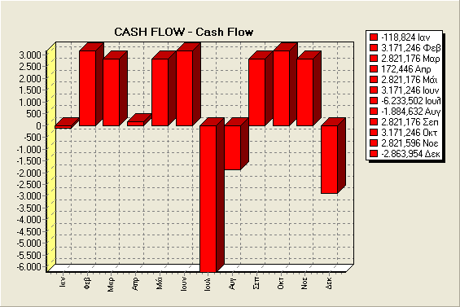

Στο μέρος του πίνακα που αφορά τα Διαθέσιμα χρήματα στο ταμείο στο τέλος κάθε μήνα. Θα πρέπει να παρατηρήσουμε ότι τα Διαθέσιμα Αρχής του Ιανουάριου είναι τα Διαθέσιμα Τέλους του Δεκεμβρίου του 1^{ου} έτους λειτουργίας της επιχείρησης. Τα ποσά του πίνακα προκύπτουν από την αφαίρεση των Πληρωμών του κάθε μήνα, από τις αντίστοιχες Εισπράξεις. Τέλος τα διαθέσιμα Τέλους του Δεκεμβρίου θα είναι τα διαθέσιμα Αρχής του μήνα Ιανουάριου του 3^{ου} έτους λειτουργίας της επιχείρησης.

Στο μέρος του πίνακα που αφορά τη μεταβολή κεφαλαίου κίνησης δεν υπάρχει κάποια τιμή, γιατί δεν έχει μεταβληθεί ή τουλάχιστον δεν υπήρξε λόγος μεταβολής του κεφαλαίου κίνησης.

ΟΙΚΟΝΟΜΙΚΗ ΑΝΑΛΥΣΗ

ΡΕΑΛΙΣΤΙΚΟ ΣΧΕΔΙΟ

3^{ος} ΧΡΟΝΟΣ

Στις αρχές του τρίτου έτους, η επιχείρησή μας ξεκινά τη νέα οικονομική της χρήση με διαθέσιμα στο ταμείο 48.425 €. Επιπλέον υπάρχουν κέρδη προηγούμενης χρήσης 20.942,4 €. Τα ποσά αυτά φαίνονται στον παρακάτω πίνακα ισολογισμού:

Ι Σ Ο Λ Ο Γ Ι Σ Μ Ο Σ
Ε Ν Ε Ρ Γ Η Τ Ι Κ Ο |  | Π Α Θ Η Τ Ι Κ Ο
Πάγια | 4.730,00 | Κεφάλαιο | 14.000,00
Αποθέματα |  | Μακροπρόθεσμα Δάνεια
Πελάτες |  | Βραχυπρόθεσμα Δάνεια
Χρεώστες |  | Προμηθευτές
Διαθέσιμα-Ταμείο | 48.425,00 | Πιστωτές
 |  | Κέρδη Προηγούμενης Χρήσης | 20.942,40
 |  | Κέρδη Χρήσης | 18.212,60
ΣΥΝΟΛΟ | 53.155,00 | ΣΥΝΟΛΟ | 53.155,00
ΑΠΟΤΕΛΕΣΜΑΤΑ ΧΡΗΣΗΣ
 | Πωλήσεις Εμπορευμάτων | 137.562,60
 | Πωλήσεις προϊόντων
 | Κόστος εμπορευμάτων | 19.500,00
 | Κόστος προϊόντων
 | Μικτό κέρδος | 118.062,60
 | Σταθερά έξοδα | 97.750,00
 | Μεταβλητά έξοδα | 2.100,00
 | Σύνολο εξόδων | 99.850,00
 | Κέρδος | 18.212,60

Όπως φαίνεται και από τον πίνακα, τα διαθέσιμα από τις εισπράξεις των πωλήσεων έχουν αυξηθεί. Επιπλέον τα κέρδη αυτής της χρήσης είναι 18.212,6 €. Έχουμε μια αύξηση των πωλήσεων Εμπορευμάτων και μείωση του κόστους των υπηρεσιών που παρέχουμε. Τα σταθερά έξοδα αυξήθηκαν κατά 1.000 €, ενώ τα μεταβλητά έξοδα παρέμειναν σταθερά.

ΣΤΑΘΕΡΑ ΕΞΟΔΑ ΠΡΟΣ ΠΩΛΗΣΕΙΣ
Α/Α | ΠΕΡΙΓΡΑΦΗ | ΠΟΣΟ | %  ΠΩΛΗΣΕΩΝ | % ΣΤΑΘ.  ΕΞΟΔΩΝ | % ΣΥΝ.  ΕΞΟΔΩΝ
1 | Συνδρομές DSL | 3000 | 2,18 | 3,07 | 3,00
2 | Συνδρομές  Περιοδικών | 750 | 0,55 | 0,77 | 0,75
3 | Διαφήμιση | 10000 | 7,27 | 10,23 | 10,02
4 | Μισθοί | 84000 | 61,06 | 85,93 | 84,13
 | ΣΥΝΟΛΑ | 97750 | 71,06 | 100,00 | 97,90

Τα σταθερά έξοδα αφορούν τις συνδρομές DSL, που ανέρχονται στο ποσό των 3.000 € (έναντι 2.000 € του προηγούμενου έτους) και αποτελούν το 2,18% των πωλήσεων, το 3,07% των σταθερών εξόδων και το 3% των συνολικών εξόδων. Οι συνδρομές περιοδικών κοστίζουν 750 € και αποτελούν το 0,55% των πωλήσεων, το 0,77% των σταθερών εξόδων και το 0,75% των συνολικών εξόδων. Το κόστος των διαφημίσεων υπολογίζεται στα 10.000 €, ποσό που αποτελεί το 7,27% των πωλήσεων, το 10,23% των σταθερών εξόδων και το 10,02% των συνολικών εξόδων. Τέλος το κόστος των μισθών ανέρχεται στο ποσό των 84.000 € ετησίως, για τέσσερα άτομα και υπολογίζοντας τα δώρα των Χριστουγέννων, Πάσχα και διακοπών. Το ποσό αυτό αποτελεί το 61,06% των πωλήσεων, το 85,93% των σταθερών εξόδων και το 84,13% των συνολικών εξόδων της επιχείρησης. Ενώ, το συνολικό ποσό των σταθερών εξόδων είναι 97.750 €, και πρόκειται για το 71,06% των πωλήσεων και το 97,9% των συνολικών εξόδων.

ΜΕΤΑΒΛΗΤΑ ΕΞΟΔΑ ΠΡΟΣ ΠΩΛΗΣΕΙΣ
Α/Α | ΠΕΡΙΓΡΑΦΗ | ΠΟΣΟ | %  ΠΩΛΗΣΕΩΝ | % ΜΕΤ.  ΕΞΟΔΩΝ | % ΣΥΝ.  ΕΞΟΔΩΝ
1 | Δ.Ε.Κ.Ο. | 2100 | 1,53 | 100,00 | 2,10
 | ΣΥΝΟΛΑ | 2100 | 1,53 | 100,00 | 2,10

Οι λογαριασμοί Δ.Ε.Κ.Ο. αποτελούν τα μόνα μεταβλητά έξοδα, και ανέρχονται στο ποσό των 2.100 €. Το ποσό αυτό αποτελεί το 1,53% των πωλήσεων και το 2,1% των συνολικών εξόδων.

ΚΕΡΔΟΣ ΣΕ ΜΕΤΑΒΟΛΕΣ ΣΤΑΘΕΡΩΝ ΕΞΟΔΩΝ (%)
Α/Α | ΜΕΤΑΒΟΛΕΣ ΣΤΑΘΕΡΩΝ ΕΞΟΔΩΝ % | ΣΤΑΘΕΡΑ ΕΞΟΔΑ | ΚΕΡΔΗ
1 | -10,00 | 87975 | 27988
2 | -9,50 | 88464 | 27499
3 | -9,00 | 88953 | 27010
4 | -8,50 | 89441 | 26521
5 | -8,00 | 89930 | 26033
6 | -7,50 | 90419 | 25544
7 | -7,00 | 90908 | 25055
8 | -6,50 | 91396 | 24566
9 | -6,00 | 91885 | 24078
10 | -5,50 | 92374 | 23589
11 | -5,00 | 92863 | 23100
12 | -4,50 | 93351 | 22611
13 | -4,00 | 93840 | 22123
14 | -3,50 | 94329 | 21634
15 | -3,00 | 94818 | 21145
16 | -2,50 | 95306 | 20656
17 | -2,00 | 95795 | 20168
18 | -1,50 | 96284 | 19679
19 | -1,00 | 96773 | 19190
20 | -0,50 | 97261 | 18701
21 | 0,00 | 97750 | 18213
22 | 0,50 | 98239 | 17724
23 | 1,00 | 98728 | 17235
24 | 1,50 | 99216 | 16746
25 | 2,00 | 99705 | 16258
26 | 2,50 | 100194 | 15769
27 | 3,00 | 100683 | 15280
28 | 3,50 | 101171 | 14791
29 | 4,00 | 101660 | 14303
30 | 4,50 | 102149 | 13814
31 | 5,00 | 102638 | 13325
32 | 5,50 | 103126 | 12836
33 | 6,00 | 103615 | 12348
34 | 6,50 | 104104 | 11859
35 | 7,00 | 104593 | 11370
36 | 7,50 | 105081 | 10881
37 | 8,00 | 105570 | 10393
38 | 8,50 | 106059 | 9904
39 | 9,00 | 106548 | 9415
40 | 9,50 | 107036 | 8926
41 | 10,00 | 107525 | 8438

Στο παραπάνω πίνακα εξετάζονται οι μεταβολές στα κέρδη σε συνάρτηση των μεταβολών στα σταθερά έξοδα της επιχείρησης (σταθερά έξοδα = συνδρομές DSL, συνδρομές περιοδικών, διαφήμιση, μισθοί). Έχει εύρος 20%, ξεκινώντας από μία μείωση της τάξης του -10% των σταθερών εξόδων και καταλήγει σε μια αύξηση των σταθερών εξόδων της τάξης του +10%, με βήμα 0,5%.

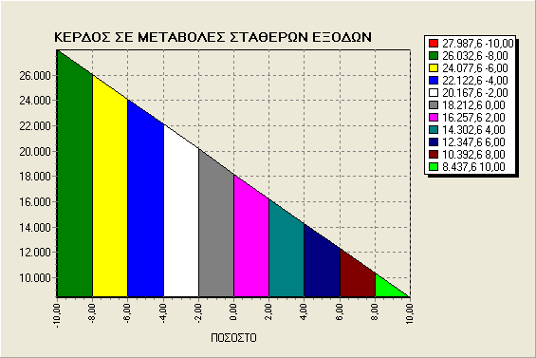

ΚΕΡΔΟΣ ΣΕ ΜΕΤΑΒΟΛΕΣ ΜΕΤΑΒΛΗΤΩΝ ΕΞΟΔΩΝ (%)
Α/Α | ΜΕΤΑΒΟΛΕΣ ΜΕΤΑΒΛΗΤΩΝ ΕΞΟΔΩΝ % | ΜΕΤΑΒΛΗΤΑ ΕΞΟΔΑ | ΚΕΡΔΗ
1 | -10,00 | 19440 | 20373
2 | -9,50 | 19548 | 20265
3 | -9,00 | 19656 | 20157
4 | -8,50 | 19764 | 20049
5 | -8,00 | 19872 | 19941
6 | -7,50 | 19980 | 19833
7 | -7,00 | 20088 | 19725
8 | -6,50 | 20196 | 19617
9 | -6,00 | 20304 | 19509
10 | -5,50 | 20412 | 19401
11 | -5,00 | 20520 | 19293
12 | -4,50 | 20628 | 19185
13 | -4,00 | 20736 | 19077
14 | -3,50 | 20844 | 18969
15 | -3,00 | 20952 | 18861
16 | -2,50 | 21060 | 18753
17 | -2,00 | 21168 | 18645
18 | -1,50 | 21276 | 18537
19 | -1,00 | 21384 | 18429
20 | -0,50 | 21492 | 18321
21 | 0,00 | 21600 | 18213
22 | 0,50 | 21708 | 18105
23 | 1,00 | 21816 | 17997
24 | 1,50 | 21924 | 17889
25 | 2,00 | 22032 | 17781
26 | 2,50 | 22140 | 17673
27 | 3,00 | 22248 | 17565
28 | 3,50 | 22356 | 17457
29 | 4,00 | 22464 | 17349
30 | 4,50 | 22572 | 17241
31 | 5,00 | 22680 | 17133
32 | 5,50 | 22788 | 17025
33 | 6,00 | 22896 | 16917
34 | 6,50 | 23004 | 16809
35 | 7,00 | 23112 | 16701
36 | 7,50 | 23220 | 16593
37 | 8,00 | 23328 | 16485
38 | 8,50 | 23436 | 16377
39 | 9,00 | 23544 | 16269
40 | 9,50 | 23652 | 16161
41 | 10,00 | 23760 | 16053

Στον παραπάνω πίνακα εξετάζονται οι μεταβολές στα Κέρδη σε συνάρτηση με τις μεταβολές των Μεταβλητών Εξόδων της επιχείρησης (μεταβλητά έξοδα = λογαριασμοί Δ.Ε.Κ.Ο.). Έχει εύρος 20%, ξεκινώντας από ένα αρνητικό ποσοστό -10% των μεταβλητών εξόδων, και καταλήγοντας σε ένα ποσοστό +10% των μεταβλητών εξόδων, με βήμα 0,5%.

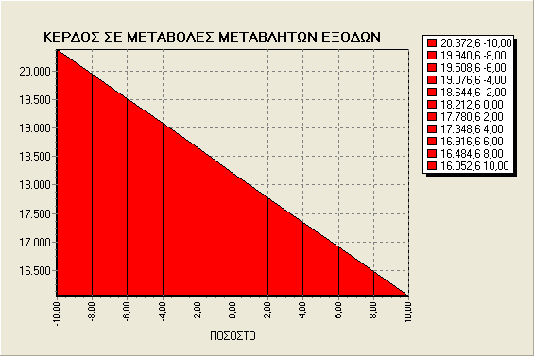

ΚΕΡΔΟΣ ΣΕ ΜΕΤΑΒΟΛΕΣ ΠΩΛΗΣΕΩΝ (%)
Α/Α | ΜΕΤΑΒΟΛΕΣ ΠΩΛΗΣΕΩΝ % | ΠΩΛΗΣΕΙΣ | ΚΕΡΔΗ
1 | -10,00 | 123806 | 6616
2 | -9,50 | 124494 | 7196
3 | -9,00 | 125182 | 7776
4 | -8,50 | 125870 | 8356
5 | -8,00 | 126558 | 8936
6 | -7,50 | 127245 | 9515
7 | -7,00 | 127933 | 10095
8 | -6,50 | 128621 | 10675
9 | -6,00 | 129309 | 11255
10 | -5,50 | 129997 | 11835
11 | -5,00 | 130684 | 12414
12 | -4,50 | 131372 | 12994
13 | -4,00 | 132060 | 13574
14 | -3,50 | 132748 | 14154
15 | -3,00 | 133436 | 14734
16 | -2,50 | 134124 | 15314
17 | -2,00 | 134811 | 15893
18 | -1,50 | 135499 | 16473
19 | -1,00 | 136187 | 17053
20 | -0,50 | 136875 | 17633
21 | 0,00 | 137563 | 18213
22 | 0,50 | 138250 | 18792
23 | 1,00 | 138938 | 19372
24 | 1,50 | 139626 | 19952
25 | 2,00 | 140314 | 20532
26 | 2,50 | 141002 | 21112
27 | 3,00 | 141689 | 21691
28 | 3,50 | 142377 | 22271
29 | 4,00 | 143065 | 22851
30 | 4,50 | 143753 | 23431
31 | 5,00 | 144441 | 24011
32 | 5,50 | 145129 | 24591
33 | 6,00 | 145816 | 25170
34 | 6,50 | 146504 | 25750
35 | 7,00 | 147192 | 26330
36 | 7,50 | 147880 | 26910
37 | 8,00 | 148568 | 27490
38 | 8,50 | 149255 | 28069
39 | 9,00 | 149943 | 28649
40 | 9,50 | 150631 | 29229
41 | 10,00 | 151319 | 29809
Βασική Παραδοχή : Οι μικρές μεταβολές δεν επηρεάζουν ουσιαστικά τα υπόλοιπα στοιχεία.

Στο παραπάνω πίνακα εξετάζονται οι μεταβολές στα κέρδη της επιχείρησης, σε συνάρτηση των μεταβολών στις πωλήσεις αυτής. Έχει εύρος 20%, ξεκινώντας από ένα ποσοστό -10% των πωλήσεων και καταλήγοντας σε ένα ποσοστό +10% των πωλήσεων, με βήμα 0,5%.

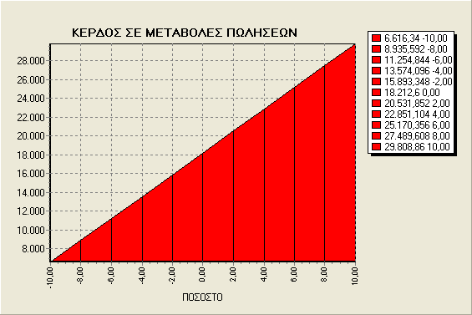

ΚΕΡΔΟΣ ΣΕ ΜΕΤΑΒΟΛΕΣ ΤΙΜΩΝ (%)
Α/Α | ΜΕΤΑΒΟΛΕΣ ΤΙΜΩΝ % | ΠΩΛΗΣΕΙΣ | ΚΕΡΔΗ
1 | -10,00 | 123806 | 4456
2 | -9,50 | 124494 | 5144
3 | -9,00 | 125182 | 5832
4 | -8,50 | 125870 | 6520
5 | -8,00 | 126558 | 7208
6 | -7,50 | 127245 | 7895
7 | -7,00 | 127933 | 8583
8 | -6,50 | 128621 | 9271
9 | -6,00 | 129309 | 9959
10 | -5,50 | 129997 | 10647
11 | -5,00 | 130684 | 11334
12 | -4,50 | 131372 | 12022
13 | -4,00 | 132060 | 12710
14 | -3,50 | 132748 | 13398
15 | -3,00 | 133436 | 14086
16 | -2,50 | 134124 | 14774
17 | -2,00 | 134811 | 15461
18 | -1,50 | 135499 | 16149
19 | -1,00 | 136187 | 16837
20 | -0,50 | 136875 | 17525
21 | 0,00 | 137563 | 18213
22 | 0,50 | 138250 | 18900
23 | 1,00 | 138938 | 19588
24 | 1,50 | 139626 | 20276
25 | 2,00 | 140314 | 20964
26 | 2,50 | 141002 | 21652
27 | 3,00 | 141689 | 22339
28 | 3,50 | 142377 | 23027
29 | 4,00 | 143065 | 23715
30 | 4,50 | 143753 | 24403
31 | 5,00 | 144441 | 25091
32 | 5,50 | 145129 | 25779
33 | 6,00 | 145816 | 26466
34 | 6,50 | 146504 | 27154
35 | 7,00 | 147192 | 27842
36 | 7,50 | 147880 | 28530
37 | 8,00 | 148568 | 29218
38 | 8,50 | 149255 | 29905
39 | 9,00 | 149943 | 30593
40 | 9,50 | 150631 | 31281
41 | 10,00 | 151319 | 31969

Στον παραπάνω πίνακα εξετάζονται οι μεταβολές στα κέρδη σε συνάρτηση των μεταβολών στις τιμές πώλησης της επιχείρησης. Έχει εύρος 20%, ξεκινώντας από ένα ποσοστό -10% των τιμών πώλησης και καταλήγει σε ένα ποσοστό +10% των τιμών πώλησης, με βήμα 0,5%.

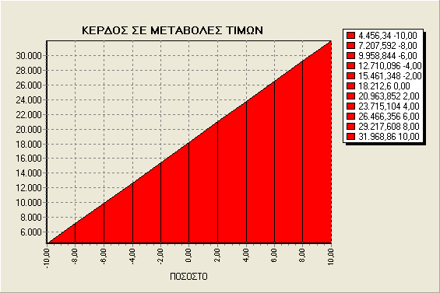

ΑΠΟΔΟΤΙΚΟΤΗΤΑΣ
1. Ιδίων κεφαλαίων (%) | 130,09
(αποτελέσματα/ίδια κεφάλαια)
2. Συνολικών (%) | 34,26
(αποτελέσματα/ίδια + ξένα κεφάλαια)
3. Πωλήσεων (%) | 13,24
(αποτελέσματα/πωλήσεις)

Οι δείκτες αποδοτικότητας, αυξήθηκαν σε σχέση με αυτούς του προηγούμενου έτους. Ο δείκτης ιδίων κεφαλαίων έχει μειωθεί στο 130,09%, ο δείκτης αποδοτικότητας συνολικών κεφαλαίων στο 34,26% ενώ η αποδοτικότητα των πωλήσεων στο 13,24%.

ΧΡΗΜΑΤΟΡΟΕΣ – CASH FLOW
Για Νόμισμα : Ευρώ
Α. ΕΙΣΠΡΑΞΕΙΣ ΑΠΟ | Ιαν | Φεβ | Μαρ | Απρ | Μάι | Ιουν | Ιουλ | Αυγ | Σεπ | Οκτ | Νοε | Δεκ
Πωλήσεις Εμπορευμάτων | 12.518 | 12.518 | 12.518 | 12.518 | 12.518 | 12.518 | 6.190 | 6.190 | 12.518 | 12.518 | 12.518 | 12.518
Πωλήσεις Προϊόντων | 0 | 0 | 0 | 0 | 0 | 0 | 0 | 0 | 0 | 0 | 0 | 0
Πελάτες | 0 | 0 | 0 | 0 | 0 | 0 | 0 | 0 | 0 | 0 | 0 | 0
Γραμμάτια Εισπρακτέα | 0 | 0 | 0 | 0 | 0 | 0 | 0 | 0 | 0 | 0 | 0 | 0
Λοιπά Έσοδα | 0 | 0 | 0 | 0 | 0 | 0 | 0 | 0 | 0 | 0 | 0 | 0
Δάνεια | 0 | 0 | 0 | 0 | 0 | 0 | 0 | 0 | 0 | 0 | 0 | 0
Λοιπές Εισπροές | 0 | 0 | 0 | 0 | 0 | 0 | 0 | 0 | 0 | 0 | 0 | 0
Εισπράξεις Φόρων | 2.378 | 2.378 | 2.378 | 2.378 | 2.378 | 2.378 | 1.176 | 1.176 | 2.378 | 2.378 | 2.378 | 2.378
ΣΥΝΟΛO | 14.897 | 14.897 | 14.897 | 14.897 | 14.897 | 14.897 | 7.366 | 7.366 | 14.897 | 14.897 | 14.897 | 14.897
Α. ΠΛΗΡΩΜΕΣ ΓΙΑ | Ιαν | Φεβ | Μαρ | Απρ | Μάι | Ιουν | Ιουλ | Αυγ | Σεπ | Οκτ | Νοε | Δεκ
Αγορές Εμπορευμάτων | 1.775 | 1.775 | 1.775 | 1.775 | 1.775 | 1.775 | 878 | 878 | 1.775 | 1.775 | 1.775 | 1.775
Αγορές Υλών Παραγωγής | 0 | 0 | 0 | 0 | 0 | 0 | 0 | 0 | 0 | 0 | 0 | 0
Γραμμάτια Πληρωτέα | 0 | 0 | 0 | 0 | 0 | 0 | 0 | 0 | 0 | 0 | 0 | 0
Προμηθευτές | 0 | 0 | 0 | 0 | 0 | 0 | 0 | 0 | 0 | 0 | 0 | 0
Λοιπές Υποχρεώσεις | 0 | 0 | 0 | 0 | 0 | 0 | 0 | 0 | 0 | 0 | 0 | 0
Σταθερά Έξοδα | 9.081 | 6.831 | 6.831 | 9.829 | 6.831 | 6.831 | 11.329 | 6.831 | 6.831 | 6.831 | 6.831 | 12.866
Μεταβλητά Έξοδα | 350 | 0 | 350 | 0 | 350 | 0 | 350 | 0 | 350 | 0 | 350 | 0
Φόροι Εισφορές | 2.378 | 2.378 | 2.378 | 2.378 | 2.378 | 2.378 | 1.176 | 1.176 | 2.378 | 2.378 | 2.378 | 2.378
Αγορές Παγίων | 640 | 0 | 0 | 0 | 0 | 0 | 0 | 0 | 0 | 0 | 0 | 0
Λοιπές Εκροές | 0 | 0 | 0 | 0 | 0 | 0 | 0 | 0 | 0 | 0 | 0 | 0
Δάνεια | 0 | 0 | 0 | 0 | 0 | 0 | 0 | 0 | 0 | 0 | 0 | 0
ΣΥΝΟΛO | 14.224 | 10.984 | 11.334 | 13.982 | 11.334 | 10.984 | 13.733 | 8.884 | 11.334 | 10.984 | 11.333 | 17.019
CASH FLOW | 673 | 3.913 | 3.563 | 914 | 3.563 | 3.913 | -6.367 | -1.518 | 3.563 | 3.913 | 3.563 | -2.122
ΤΑΜΕΙΑΚΟΣ ΠΡΟΓΡΑΜ/ΣΜΟΣ | Ιαν | Φεβ | Μαρ | Απρ | Μάι | Ιουν | Ιουλ | Αυγ | Σεπ | Οκτ | Νοε | Δεκ
Διαθέσιμα Αρχής | 30.852 | 31.525 | 35.439 | 39.002 | 39.916 | 43.479 | 47.392 | 41.025 | 39.508 | 43.071 | 46.984 | 50.547
Εισπράξεις | 14.897 | 14.897 | 14.897 | 14.897 | 14.897 | 14.897 | 7.366 | 7.366 | 14.897 | 14.897 | 14.897 | 14.897
Πληρωμές | 14.224 | 10.984 | 11.334 | 13.982 | 11.334 | 10.984 | 13.733 | 8.884 | 11.334 | 10.984 | 11.333 | 17.019
Κεφάλαιο Κίνησης Αρχής | 0 | 0 | 0 | 0 | 0 | 0 | 0 | 0 | 0 | 0 | 0 | 0
Τόκοι Κεφαλαίου Κίνησης | 0 | 0 | 0 | 0 | 0 | 0 | 0 | 0 | 0 | 0 | 0 | 0
Κεφάλαιο Κίνησης Τέλους | 0 | 0 | 0 | 0 | 0 | 0 | 0 | 0 | 0 | 0 | 0 | 0
Διαθέσιμα Τέλους | 31.525 | 35.439 | 39.002 | 39.916 | 43.479 | 47.392 | 41.025 | 39.508 | 43.071 | 46.984 | 50.547 | 48.425
ΜΕΤΑΒΟΛΗ ΚΕΦΑΛΑΙΟΥ ΚΙΝΗΣΗΣ | 0 | 0 | 0 | 0 | 0 | 0 | 0 | 0 | 0 | 0 | 0 | 0
Ποσά σε Ευρώ (€)

Στο παραπάνω πίνακα, εμφανίζονται οι χρηματοοικονομικές ροές της επιχείρησης. Όσον αφορά τις εισπράξεις που έχει η επιχείρηση, αφορά μόνο τις εισπράξεις από την παροχή υπηρεσιών που προσφέρει, και είναι σταθερές στα 12.518 € κάθε μήνα. Στους μήνες Ιούλιο και Αύγουστο παρουσιάζεται μια πτώση των εισπράξεων στα 6.190 €, λόγω γενικότερης μείωσης της κίνησης της αγοράς τους μήνες αυτούς.

Στο τμήμα των πληρωμών η μέγιστη τιμή Πληρωμής, παρουσιάζεται τον μήνα Δεκέμβριο στο ποσό των 17.019 €, λόγω του διπλασιασμού των μισθών για το Χριστουγεννιάτικο δώρο. Η μικρότερη τιμή Πληρωμής παρουσιάζεται τον μήνα Αύγουστο στο ποσό των 8.884 €.

Στο μέρος του Cash Flow, παρατηρούμε και θετικές και αρνητικές τιμές. Ωστόσο η ύπαρξη αρνητικών τιμών δεν μας ανησυχεί ιδιαίτερα, καθώς υπάρχουν αρκετά διαθέσιμα στο ταμείο για να καλυφθούν αυτές οι ανάγκες. Το παρακάτω γράφημα, δίνει μια πιο σαφή εικόνα για τις μεταβολές του Cash Flow.

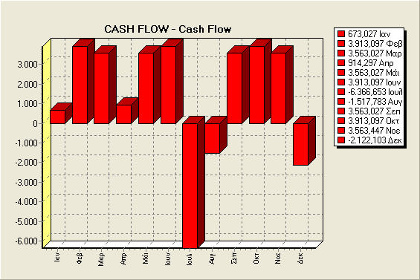

Στο μέρος του πίνακα που αφορά τα Διαθέσιμα χρήματα στο ταμείο στο τέλος κάθε μήνα. Θα πρέπει να παρατηρήσουμε ότι τα Διαθέσιμα Αρχής του Ιανουάριου είναι τα Διαθέσιμα Τέλους του Δεκεμβρίου του 2^{ου} έτους λειτουργίας της επιχείρησης. Τα ποσά του πίνακα προκύπτουν από την αφαίρεση των Πληρωμών του κάθε μήνα, από τις αντίστοιχες Εισπράξεις. Τέλος τα διαθέσιμα Τέλους του Δεκεμβρίου θα είναι τα διαθέσιμα Αρχής του μήνα Ιανουάριου του 4^{ου} έτους λειτουργίας της επιχείρησης.

Στο μέρος του πίνακα που αφορά τη μεταβολή κεφαλαίου κίνησης δεν υπάρχει κάποια τιμή, γιατί δεν έχει μεταβληθεί ή τουλάχιστον δεν υπήρξε λόγος μεταβολής του κεφαλαίου κίνησης.

Συμπέρασμα

Έχοντας αναλύσει την οικονομική πορεία της επιχείρησης κατά τη διάρκεια λειτουργίας των τριών πρώτων χρόνων, προκύπτει το συμπέρασμα ότι η επιχείρηση με όνομα Hellenic S.N.C. αποφέρει σημαντικά κέρδη σε σχέση με την δυναμικότητά της.

Τον 1^{ο} χρόνο τα κέρδη της επιχείρησης είναι μειωμένα σε σχέση με τα επόμενα έτη λειτουργίας και ανέρχονται στο ποσό των 9.882 €. Αυτό συμβαίνει επειδή το ίδιο έτος αγοράζουμε το μεγαλύτερο μέρος από τον τεχνολογικό εξοπλισμό που χρησιμοποιούμε.

Τον 2^{ο} χρόνο τα κέρδη αυξάνονται και φτάνουν στο ποσό των 11.060,4 €, γεγονός που συμβάλει στην βιωσιμότητα της επιχείρησης. Τα διάφορα σταθερά και μεταβλητά έξοδα έχουν αυξηθεί κυρίως λόγω της αύξησης των μισθών, και αγοράζεται και κάποιο ακόμα μέρος του τεχνολογικού εξοπλισμού.

Τον 3^{ο} χρόνο τα κέρδη της επιχείρησης ανέρχονται στα 18.212,6 €. Τα έξοδα παραμένουν στα ίδια επίπεδα με τον προηγούμενο χρόνο.

Ο επενδυτικός κίνδυνος είναι σχετικά μικρός γιατί αφενός οι γενικότερες τάσεις της αγοράς ευνοούν τέτοιου είδους επιχειρηματικές κινήσεις, ενώ ταυτόχρονα το κεφάλαιο έναρξης δεν είναι πολύ μεγάλο.

